

**本科毕业论文（设计）**

**题目：** 基于STM32的简易智能手环

学 院： 信息科学与工程学院

专 业： 电子信息工程

学 生 姓 名： 高峰

学 号： 632007030632

指 导 教 师： 谢家宇

评 阅 教 师：

完 成 时 间：

重庆交通大学

CHONGQING JIAOTONG UNIVERSITY

**本科毕业论文（设计）原创性声明**

本人郑重声明：所提交的毕业论文（设计），是本人在导师指导下，独立进行研究工作所取得的成果。除文中已注明引用的内容外，本论文不包含任何其他个人或集体已经发表或撰写过的作品成果。对本文研究做出过重要贡献的个人和集体，均已在文中以明确方式标明。

本人完全意识到本声明的法律后果由本人承担。

作者签名（亲笔）： 年 月 日

-------------------------------------------------------------------------------------------------

**本科毕业论文（设计）版权使用授权书**

本毕业论文（设计）作者完全了解学校有关保留、使用学位论文的规定，本科生在校攻读期间毕业论文（设计）工作的知识产权单位属重庆交通大学，同意学校保留并向国家有关部门或机构送交论文的复印件和电子版，允许论文被查阅和借阅；本人授权重庆交通大学可以将毕业论文（设计）的全部或部分内容编入有关数据库进行检索，可以采用影印、缩印或扫描等复制手段保存、汇编毕业设计（论文）。

作者签名（亲笔）： 年 月 日

导师签名（亲笔）： 年 月 日

# 摘 要

当今处于信息时代黄金时期，人们的生活也发生了翻天覆地的变化，这都是源于信息时代互联网和信息技术的快速发展。随着人们需求的增加和审美的变化，市场上出现了各种类型的智能设备。其中智能手表广受大众喜欢，在过去，手表往往只能用于看时间。而现代社会中，智能手环在运动和健康上广受喜欢。为了更好的满足人们的需求，智能手环的出现十分重要。

本系统提出了适配性、开发性及智能性高的智能手环设计方案。为了更好的满足人们对运动或者健康的需求，手环设计留出多于的IO口来供后续功能需求增加，且手环的移植性高便于后续更新设计或者功能删除。除此之外，手环带有实时时钟，可以自行修改时间。还可以检测室温和体温，使用者心率血氧浓度，运动状态。手环内置了蓝牙模块，可以与智能手机进行交互。

智能手环搭载了STM32F103C8T6主控芯片，还使用到了心率采集模块、温度采集模块、三轴加速度模块、实时时钟模块、蓝牙串口模块及OLED显示模块。硬件上设计出主控与传感器物理连接方案，软件上针对模块特性，使用C语言设计出心率检测，步数统计和温度采集等功能。通信协议上，在蓝牙与手机，主控与传感器交互，使用到了UART和IIC协议，让设备之间能够相互通信，传递信息。

关键词：信息技术；STM32；OLED；通信协议

**The Simple Smart Bracelet Based on STM32**

# Abstract

Today is in the golden age of the information age, and people's lives have undergone radical changes, which all stem from the rapid development of the Internet and information technology in the information age. With the increase in people's needs and changes in aesthetics, various types of smart devices have appeared on the market. Among them, smart watches are widely liked by the public, and in the past, watches were often only used to look at the time. And in modern society, smart bracelets can be widely liked in sports and health. In order to better meet people's needs, the emergence of smart bracelets is very important.

This system proposes a smart bracelet design program with high adaptability, development and intelligence. To better cater to users' sports and wellness needs, the bracelet design incorporates additional IO ports, facilitating future enhancements and expanded functionality., and the high portability of the bracelet facilitates the subsequent updating of the design or deletion of functions. In addition, the bracelet is equipped with a real-time clock, which can modify the time by itself. It can also detect room and body temperature, user's heart rate and blood oxygen concentration, and exercise status. The bracelet has a built-in Bluetooth module, which allows it to interact with a smartphone.

Smart bracelet equipped with STM32F103C8T6 main control chip, but also used to the heart rate acquisition module, temperature acquisition module, three-axis acceleration module, real-time clock module, Bluetooth serial interface module and OLED display module. On the hardware, we design the physical connection program between the main control and the sensor, and on the software, we use C language to design the functions of heart rate detection, step counting and temperature acquisition according to the characteristics of the module. Communication protocols, in the Bluetooth and cell phone, the main control and sensor interaction, the use of UART and IIC protocols, so that the devices can communicate with each other and transfer information.

**Key Words：**Information Technology；STM32； OLED； Communication Protocols

目 录

摘 要 II

Abstract III

第1章 绪论 1

1.1 研究课题背景及意义 1

1.2 国内外发展现状 1

1.2.1 国内发展现状 1

1.2.2 国外发展现状 4

1.3 未来发展趋势 5

1.4 论文结构安排 6

第2章 简易智能手环方案设计 8

2.1 简易智能手环系统需求 8

2.2 简易智能手环总体方案 8

2.3 简易智能手环硬件搭建 9

2.4 本章小结 12

第3章 简易智能手环硬件设计 13

3.1 硬件系统总体概述 13

3.2 系统核心控制器 14

3.3 心率检测模块 15

3.3.1 MAX30102模块 15

3.3.2 硬件连接 17

3.4 记步计算模块 18

3.4.1 ADXL345模块 18

3.4.2 硬件连接 19

3.5 实时时钟模块 20

3.5.1 DS1302模块 20

3.5.2 硬件连接 21

3.6 温度检测模块 22

3.6.1 DS18B20模块 22

3.6.2 硬件连接 24

3.7 蓝牙串口模块 24

3.7.1 JDY-31模块 24

3.7.2 硬件连接 26

3.8 屏幕显示模块 27

3.8.1 OLED显示屏模块 27

3.8.2 硬件连接 29

3.9 本章小结 29

第4章 系统算法及原理 30

4.1 心率血氧测量原理 30

4.1.1 心率血氧概念 30

4.1.2 人体心脏跳动过程 31

4.1.3 朗伯比尔定律检测原理 32

4.1.4 光电容积脉搏波描记法检测原理 33

4.1.5 心率检测算法 36

4.1.6 血氧饱和度检测算法 38

4.2 IIC原理及算法 39

4.2.1 IIC总线技术 39

4.2.2 IIC总线概述 39

4.2.3 IIC协议层 40

4.2 UART原理及相关算法 43

4.2.1 UART技术 43

4.2.2 UART技术概述 43

4.2.3 UART协议层 44

4.3 本章小结 45

第5章 简易智能手环软件设计 47

5.1 软件系统总体设计 47

5.2 软件UI程序设计 48

5.3 软件子程序设计 49

5.3.1 心率血氧检测子程序 49

5.3.2 记步计算子程序 50

5.3.3 实时时钟子程序 52

5.3.4 温度检测子程序 53

5.3.5 蓝牙子程序 54

5.3.4 显示子程序 55

5.4 本章小结 57

第6章 简易智能手环实现结果验证 58

6.1 实物展示 58

6.2 功能性验证 59

6.2.1 UI界面功能验证 59

6.2.2 心率血氧检测验证 61

6.2.2 温度检测验证 61

6.2.3 实时时钟验证 63

6.2.4 步数统计验证 64

6.2.5 蓝牙接受验证 65

6.3 本章小结 66

第7章 总结与期望 67

7.1 总结 67

7.2 期望 68

致 谢 69

参 考 文 献 70

附录A 附录内容名称 72

# 第1章 绪论

## 1.1 研究课题背景及意义

在过去，人们常用的计时工具就是手表，手表在当时是人们最方便的计时工具，只需佩戴在手上就能随时随地地查看时间，成为人们生活中不可或缺的一部分，在历史上有一段不可替代的地位。然而，随着科技的不断进步和经济的持续发展，我们已进入互联网发展的黄金时代，人们的生活正在向着信息化转变。智能手机和计算机的普及使得仅具有计时功能的手表已经远远不能满足人们多样化的需求。

在细致研究中发现，传统手表有许多缺点。经典机械表维护需求频繁，一旦遭遇机械故障，就必须送至专业服务中心进行修理，这不仅拉高了长期持有成本，也造成用户群体的部分流失。经典机械表受限于技术原理，机械表依赖于定期的手动上链来维持运作，这种人力依赖性与当代追求的高效便利背道而驰。在像体育活动场景下，机械表的体积与重量设计，可能给佩戴者带来不便，影响了佩戴体验的舒适性。这些因素共同作用，促使传统机械表更多地转向奢侈品定位，从而在大众消费市场中渐行渐远。

针对以上问题，为了满足人们对智能化、舒适化的高需求，在降低消费成本的同时，还能满足人们对健康和运动的关注，本文设计了一款基于STM32微控制器和多种传感器模块的智能手环。这款智能手环具有血氧心率监测、计步统计、时钟显示、温度监测等功能，能够实现对用户健康状况和运动数据的实时监测和记录[1]。通过这款智能手环，我们可以为用户提供全面的健康管理和运动追踪服务，帮助用户更好地关注自己的身体健康，从而提高生活品质。该手环还设计了良好的UI界面，并于用户更加容易使用手环，且手环具体蓝牙交互功能，用户课使用手机或其他智能设备，通过连接蓝牙来控制手环，让手环更加的智能化。

## 1.2 国内外发展现状

### 1.2.1 国内发展现状

国内在2012年开始注重智能化可穿戴设备，在2015年仍在探索，在2018年开始打开自己的市场，而在2022年开始进入繁荣时期。国产智能手环经过这些年的发展，已经形成了一批具有实力的厂商，这些厂商在产品设计、技术研发、市场营销等方面都有独到之处，有的侧重于产品功能的多样性，有的则在用户体验和性价比上有所突破。在众多品牌中，小米、华为、荣耀等都是市场上较为知名的智能手环厂商。

（1）华为作为国内实力雄厚的技术厂商，建立了良好的生态，因此在智能手环领域投入较多。近年来，华为推出了一系列用于健康监测的智能可穿戴设备，如下图1.1所示。并且华为在智能手环方面注重轻薄、舒适和健康三方面。价格方面华为手环9售价为239元，华为通话手环B7售价949元等，遍布高低端。

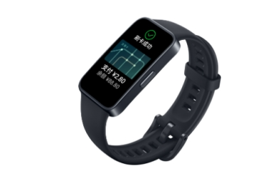

图1.1 华为手环

（2）小米公司，作为我国早期在硬件市场进行战略部署的关键企业之一，依靠其多元化的周边产品和高性价比的优势，其小米手环系列产品深受广大消费者的青睐，如下图1.2所示。在市场上，小米智能手环凭借其精确的步数统计、全面的睡眠监测、便捷的消息通知等核心功能，已成为众多用户日常生活中不可或缺的智能设备。

小米智能手环的产品定价策略显示出较高的灵活性，能够适应不同消费者的需求，覆盖了从基础级到高端产品的广泛价格区间。以小米手环7 Pro为例，其建议零售价为239元；而小米手环7标准版的建议零售价为189.05元。两者在价格上的区别主要体现在功能的差异上，例如是否支持NFC功能、是否搭载独立GPS等。

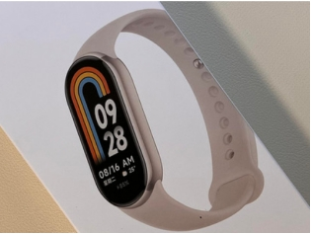

图1.2 小米手环

（3）荣耀，作为华为集团独立运作的品牌，其产品系列广泛覆盖了智能手机、平板电脑、智能穿戴设备等多个技术领域。在智能手环这一特定细分市场中，荣耀品牌显现出了强劲的市场竞争力，如下图1.3所示。该品牌推出的多款智能手环产品，具有卓越的性能、精湛的制造工艺以及优惠的价格，受到很多消费者喜欢，尤其在年轻用户群体中备受推崇。荣耀智能手环充分继承并发扬了华为在通信技术、硬件研发、软件开发等方面的技术优势。例如，荣耀手环具备多种运动模式，能够精确监测用户心率、步数以及消耗的卡路里等健康数据，这得益于华为在传感器技术及数据处理领域的深入技术研究。此外，荣耀手环还运行着华为自主研发的操作系统，确保了用户在使用过程中的操作流畅性与系统稳定性。

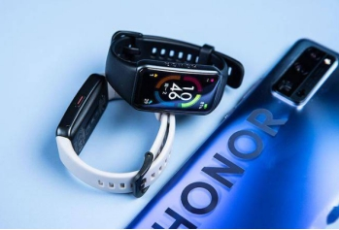

图1.3 荣耀手环

从现今手环的市场现象来看，国内智能手环市场正在迅速发展。各类品牌和产品层出不穷，功能也越来越多样化。然而，在这个看似繁荣的市场背后，却隐藏着一些问题。国内智能手环市场的竞争激烈，产品同质化现象严重和价格战愈发激烈。希望国内厂商能过不断改进相关问题，加大研发投入资金，提高产品质量，以在全球市场中也占据一席之地[2]。

### 1.2.2 国外发展现状

智能可穿戴设备的概念最早在美国科幻电影中得到展现，这些电影中的设备往往具备超前的科技元素，令人印象深刻。随着科技的不断进步和演变，这一概念逐渐走向现实，智能手环作为一种典型的智能可穿戴设备，开始进入普通人的日常生活。在发达国家，智能手环市场经过近十年的发展，已经逐步走向成熟。市场上的产品种类繁多，功能各异，从简单的健康监测到复杂的数据分析，满足了不同消费者的需求。同时，由于市场需求的不断扩大，各类品牌纷纷进入这一领域，使得智能手环市场竞争异常激烈。

（1）苹果公司在国际上是一个出名的科技公司，其手机深受大批海内外用户喜爱。苹果设计了自己独立的手环。苹果手环跟苹果手机一样充满了科技的美感，注重时尚，功能方面通信，娱乐，运动和健康都有涉及，而且与苹果手机的生态连通简便，这大幅提高了用户的体验感觉。

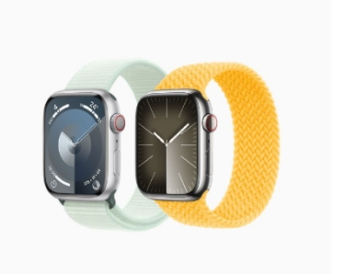

图1.4 苹果手表

（2）Fitbit较早就涉及智能手环方面。它的智能手环简约但齐全，特别是它的运动模式，检测数据比较准确，深受那些爱运动的人们的喜欢。在检测方面，Fitbit手环可以检测步数，心率和睡眠情况等身体数据。同时Fitbit还提供多种运动模式，像跑步，骑行和游泳等。Fitbit手环还提供了健康管理方案，根据用户身体数据自动提供方案。

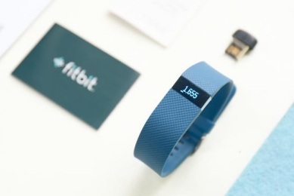

图1.5 Fitbit手环

## 1.3 未来发展趋势

智能手环的简便舒适深受当今人们的喜欢，未来科技的不断发展会推进这智能手环的更新。在近些年的人工智能和5G等技术的出现，会促进智能手环在生态、硬件设备、软件算法等更新。

（1）智能手环在运动和健康方面更加先进。在将来把医学检查融入到手环检测中，用户可以在手环上直接检测身体情况。同时借助人工智能和大数据，根据用户日常检测数据进行分析，提出个性化方案，让用户有更加健康的生活方式，同时也能预防重大疾病的出现。智能手环还能根据身体状况提出个性化运动方案，并在运动时提供实时指导培训和检测，保障用户的健康。

（2）智能手环深入万物互联的概念。在将来，智能手可能会担任任何设备的控制器，能和任何设置进行协和工作。现在手机已具有给汽车解锁的功能，将来智能手环也成为用户进行设备联动的关键。用户可以用手环跟家里任何手环进行通信，同时在晚上休息时，手环会更具用户身体状况来调节设备工作情况。例如发现室温身高，且用户睡眠变差，那智能手环会让空调打开，并调节到合适的温度。

（3）智能手环会更加注重市场细化这方面，根据不同的人设置不同的产品。性别不同，年龄不同对产品的需求不同。女人会更加注重颜值和体验，儿童会注重手环的娱乐方面。在将来根据不同的需求进行设计，能更好的保重智能手环的销售。

## 1.4 论文结构安排

本文致力于在传统手表设计基础上，开发出功能更加丰富的智能手环。这款智能手环具有血氧心率监测、计步统计、时钟显示、温度监测等功能，能够实现对用户健康状况和运动数据的实时监测和记录。本文各章节安排如下：

第1章：绪论。在本章节叙述了传统手表在当今时代的不方便之处，并简介本文设计的智能手环功能。通过对全球智能手环行业现状的综合分析，本研究旨在揭示其未来的发展趋向。

第2章：简易智能手环方案设计。叙述了本文智能手环的系统需求，并提出总体设计方案，并阐述了本文设计所需要的硬件搭建。

第3章：基础智能手环的硬件构建，首先展示系统总体架构，涵盖原理图概览及实体图像。接着，深入探讨核心组件：系统控制芯片、传感单元以及信息传输模块，并逐一开展详尽的电路设计工作。

第4章：系统算法及原理。叙述本设计用到心率血氧模块原理，分别从心率血氧概念，检测技术和具体算法三方面。阐述了智能手环设计过程中用到的两种通信协议，分别是IIC和UART，介绍两种技术的来源，并详细说明技术原理和协议层。

第5章：简易智能手环软件设计。先介绍整个系统的软件架构，叙述了UI设计流程图，再对心率血氧、记步统计，温度检测，时间修改等函数阐述设计构思，并设计对应流程图，解释关键函数或者代码段。

第6章：简易智能手环实现效果及验证。展现本文设计实物效果，使用OLED屏幕进行显示，展现了本次设计UI显示效果，并显示出心率血氧，温度等结果，同时也能用于步数统计和时间修改等功能。

第7章：总结与期望。叙述了对本文工作的内容总结，并对未来该设计的新功能进行展望。

# 第2章 简易智能手环方案设计

## 2.1 简易智能手环系统需求

本系统设计了一款低功耗，轻巧全面，面向底层智能手环。手环不仅能够实时查看时间，还提供了健康化和运动化的功能设计。

（1）健康化

智能手环带有心率检测功能，能够检测使用者的心率和血氧浓度，同时还带有温度检测功能，可以用来检测室温或者使用者体温，这能让使用者直接观察到身体变化，并及时在发生不良变化时去往医院观察。

（2）运动化

当今，越来越多人们喜欢跑步，并把自己的步数发布在网上。智能手环跟上人们需求变化，设计出记步功能，因为手环轻盈并且直接戴在手上，使用者可以在运动时观察自己运动步数。

（3）无线传输

对于使用者来说，手环不能太重，而且也不能独立存在，所以手环上集成的电路必须小，这就限制了硬件上选型，大量的数据如果直接存储在手环上，这将占据大量硬件资源，蓝牙传输就尤为重要，他能把使用者的数据上传并储存，并且能实现手环和其他智能设别的交互。

（4）扩展性

本系统的智能手环并不是针对某一具体方案的智能手环，而是面向底层的手环，让其他开发者能直接在本手环基础上进行二次开发，所以留出多于的IO口，让后续使用者继续设计开发，同时本设计代码具有高效的移植性，让后续开发者能使用本设计代码，能够对原功能进行优化，删减等操作[3]。

## 2.2 简易智能手环总体方案

智能手环主要由五个单元构成，分别是主控单元、数据采集单元、数据处理单元、硬件通信单元、显示单元。主控单元主要由STM32F103C8T6构成，采集单元包括了MAX30102血氧心率模块、ADXL345三轴加速度模块、DS3231时钟模块、DS18B20温度模块，通信单元为蓝牙串口模块，显示单元为OLED显示模块[4]。

STM32F103C8T6拥有32位处理能力，高性能和低功耗特性，丰富的外设包括定时器，串行通信接口，所以性能适用于本系统设计。数据采集单元中使用MAX30102模块来检测用户血液状况。ADXL345三轴加速度模块通过求出用户的加速度，再结合算法，来反应用户运动情况从而得到用户的步数，现今大多数的智能设备都含有DS3231模块，该模块能够在断电的情况下继续运行时间，保证了时间的准确性，DS18B20可以采集到温度大小，并且只占据少量的IO口，节省了许多资源。无线通信主要依靠蓝牙模块，在本设计担任了数据传输，无线控制的任务，把检测的数据通过蓝牙上传到其他设备，其他设备通过发送指令使修改手环时钟等功能。手环应该具有良好的交互性，所以还应该按键让用户和手环进行交互，同时OLED由良好的UI界面，让用户更容易看懂相关的检测结果。智能手环具体设计架构如下图2.1所示：

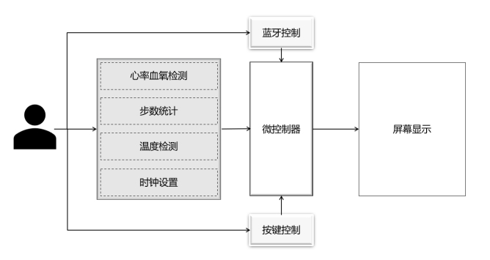

图2.1 智能手环设计架构图

## 2.3 简易智能手环硬件搭建

设计方案后就需要搭建硬件环境，智能手环可以选择三种硬件环境，包括手工锡焊加万能板，杜邦线加面包板，自行设计PCB。

第一种，使用万能板和手工锡焊，据具体项目需求自由布置元件和连接线路，灵活性高，适用各种小型电路，相对于其他两种硬件环境，成本较低。缺点是由于布线空间有限，可能会导致复杂电路的布线困难。缺乏地平面和良好的信号屏蔽，可能会增加信号干扰的风险。与专业PCB相比，连接可能不够稳定，容易出现接触不良等问题。实物图如下2.2所示：

|  |  |
| --- | --- |
|  |  |
| 1） | 2） |

图2.2 1）手工焊锡，2）万能板

第二种，杜邦线加面包板。杜邦线配置面包板使用，有较好的调整性，且使用较简单。首先在面包板上可以灵活连接各种电子元件和模块，能更方便设计电路。同时在调整电路时，只需要抽出电子元件到对应位置插入就可实现调整，而且电路简单直接，方便直接检查电路错误，面包板还能多次使用。

缺点是面包板容易出现接触不良和断路的问题。在精细电路设计时，容易造成信号顶峰失真或者部分缺失。大型电路也不适合面包板，连接较多时，杜邦线会造成视野混乱，无法直观检查，还受面包板空间限制，不利于后续优化。实物图如下2.3所示：

|  |  |
| --- | --- |
|  |  |
| 1） | 2） |

图2.3 1）杜邦线，2）面包板

第三种，自行设计PCB，PCB制造具有高度的精确度和一致性，可以确保电路连接的稳定性和可靠性。PCB设计可以实现复杂的电路布局，包括多层设计、地平面、信号屏蔽等，有助于提高电路性能和抗干扰能力。PCB设计可以实现电路的高度集成，节省空间，适合在空间有限的设备中应用。PCB设计需要专业的知识和技能，设计复杂度高，需要花费较多时间和精力。PCB设计和制造的成本相对较高，特别是针对小批量生产或个人项目而言。实物图如下2.4所示：

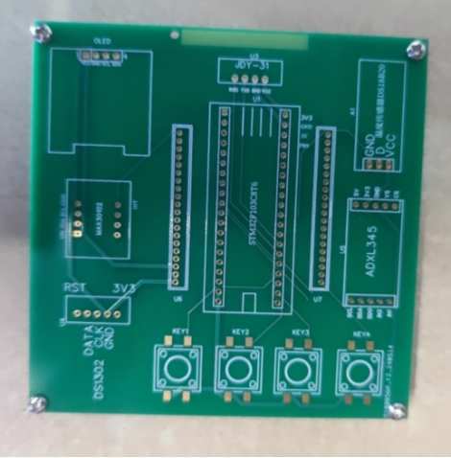

图2.4 PCB设计

综合来看，使用万能板和手工锡焊在原型设计和小规模生产中具有灵活性和成本效益，但也存在一些限制，特别是在大规模生产和高要求的电路设计中可能需要考虑其他更专业的解决方案。使用杜邦线和面包板在原型设计和小规模电子项目中具有灵活性和便捷性，但也存在一些限制，特别是在复杂电路设计和高要求的信号传输环境中可能需要考虑其他更专业的解决方案。而智能手环更适用于PCB，能够避免信号的干扰，避免飞线使设计更加美观，更能体验专业能力。

## 2.4 本章小结

本章主要介绍了简易智能手环系统的设计需求、总体方案和硬件搭建方案。系统设计旨在提供健康化和运动化功能，同时考虑低功耗、轻巧全面和无线传输的特点。系统需求： 着重介绍健康化功能（心率、血氧浓度、温度检测）和运动化功能（记步），以及无线传输和扩展性方面的设计考虑。总体方案： 概述了手环系统的主要构成单元（主控、采集、处理、通信、显示），以及各单元所选用的关键模块和元件。硬件搭建： 分析了三种硬件搭建方案（万能板和手工锡焊、杜邦线和面包板、自行设计PCB）的优缺点，并强调了PCB设计在稳定连接、高性能和可靠性方面的优势。

# 第3章 简易智能手环硬件设计

## 3.1 硬件系统总体概述

简易智能手环在第二章已经确定好需求和总体方案。为了准确的实现智能手环的各个功能，需要根据每个功能选择好合适的硬件，并画出相应PCB的原理图，将原理图连接起来。总体原理图如图3.1所示：

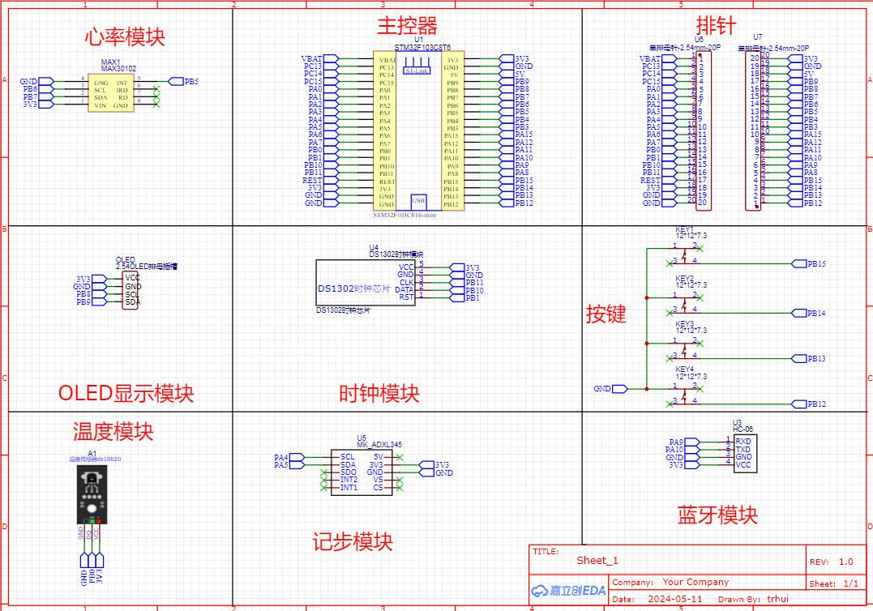

图3.1 PCB原理图

在满足本次智能手环设计硬件中有，系统核心控制器选用STM32F103C8T6；心率血氧检测模块选用MAX30102模块；记步统计模块选用ADXL345模块；实时时钟模块选用DS30102模块；温度模块选用DS18B20模块；无线传输选用JDY-31蓝牙模块；屏幕显示选用0.96寸OLED显示模块。

## 3.2 系统核心控制器

在设计种最重要的是选择合适的控制器，控制器是智能手环的核心也是数据处理的中心，常用的MCU主要是51系列和STM32系列。在选择STM32F103C8T6作为主控时，考虑到其具有适中的引脚数目、高性能、丰富的外设接口、低功耗特性以及相对合理的价格，可以满足简易智能手环系统的处理和通信需求。同时，STM32系列在市场上具有较高的可靠性和稳定性，适合作为设计的核心控制器[5]。

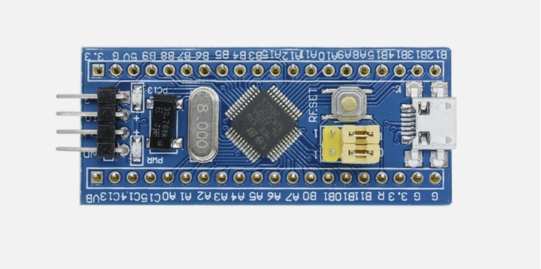

图3.2 STM32F103C8T6实物图

本文用C8T6来指代STM32F103C8T6。意法半导体（STMicroelectronics）精心打造的一款高性能32位微控制器，基于ARM Cortex-M3处理器架构，其运行速度可飙升至72MHz，确保了卓越的处理效率与计算能力,如上图3.2所示。存储配置，集成64KB Flash存储空间用以保存程序代码，加之20KB的RAM，为数据操作提供充足资源；通讯能力，C8T6配备了全面的通信接口阵容，涵盖了SPI、I2C、USART等，极大便利了与外界器件的数据交互与通信需求；节能优势，设计融入多级低功耗模式，理想适应低能耗应用场景，有效拉长设备电池续航时间；外围器件集成，集成了诸如定时器、模数/数模转换器(ADC/DAC)、脉宽调制(PWM)等多种外设模块，为广泛的应用场景提供定制化支持；电压灵活性，工作电压范围宽泛，从2.0V至3.6V，确保了在多样化的电源配置下的稳定运行能力；封装形式，采用LQFP48封装格式的C8T6，不仅利于PCB的焊接与布局设计，还提升了整体的制造灵活性与可靠性[6]。相关资源如下图3.3所示：

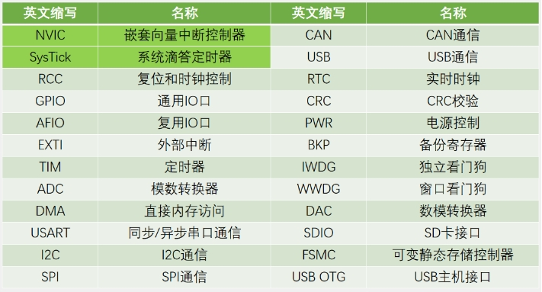

图3.3 片上资源和外设

C8T6在多个行业展现出广泛应用价值，涵盖工业自动化、消费电子产品、医疗健康技术、通信系统及汽车电子等领域。工业控制这一领域，C8T6是实现PLC（可编程逻辑控制器）、变频驱动器及伺服控制系统等核心设备精准控制与高效数据采集的优选方案。消费类电子产品。它渗透进了智能家居生态系统、智能穿戴装置及高端智能手机的核心控制模块，优化用户交互体验并强化设备间通信能力。医疗设备，在健康监护方面，C8T6发挥着关键作用，驱动如计步器的运动监测、血压计的精确测量以及血糖仪的即时数据分析，提升了个人健康管理的智能化水平。

## 3.3 心率检测模块

### 3.3.1 MAX30102模块

2014年11月，在电子展览会的舞台上，Maxim Integrated Products（MXIM）展示了其智能医疗平台，其中就有MXIM MAX30100芯片。MAX30100因其体型，适用可穿戴设备设计，而且还能够实现心率和血氧饱和度的测量，所以非常适合本文智能手环设计。MAX30100还内置的先进光学传感技术和LED光源，同时尺寸小和功耗低的特性，使它在医疗监测和可穿戴技术领域受到喜爱。

在2016年1月，MXIM推出了MXIM MAX30100的更新产品—MXIM MAX30102芯片。这两代产品MAX30100与MAX30102，在下表3.1中可以看出性能和功能上有差别，对比发现MAX30102的参数相比之下更加好，说明MXIM得到有效提升[7]。

表3.1 MXIM MAX30102系列产品参数表

|  |  |  |
| --- | --- | --- |
| 产品名称 | MAX30100 | MAX30102 |
| 分辨率（bit） | 16 | 18 |
| FIFO深度 | 16 | 32 |
| 最大采样率（SPS） | 1000 | 3200 |
| 耗电（mW） | 464 | 440 |
| 工作温度（℃） | -40～85 | -40～85 |

MAX30102模块常用来精确测量脉搏血氧饱和度($S_{P}O_{2}$)与心率设计。它配备了红光与红外LED、高灵敏光电探测器和一些先进的光学与电子组件。它采用加固玻璃封装，能够更加的坚固，同时具有一定的抗干扰能力。

MAX30102模块具有双电压供电体系（1.8V用于逻辑电路，5.0V驱动LED），含有I2C接口。所以MAX30102供电稳定且能轻松与多种微控制器通信，同时还有节能模式，这让模块能够使用更久，满足了低功耗应用要求[8]。

工作时，LED发出的光线穿透或反射人体皮肤后，由光电探测器捕捉，并将其转换为模拟信号。随后，这些信号经历模数转换(ADC)，放大和滤波处理，转化为清晰的数字信号，经由I2C总线传输至微控制器(MCU)。MCU通过复杂的算法分析这些数据，解码出心率信息。心率的测定基于光吸收量随心脏搏动而产生的周期性变化，即血液容积的脉动与光电信号强度变化的频率一致，借此可准确推算出每分钟心跳次数，实现非侵入式的心率监测。实物图见下图3.4所示：

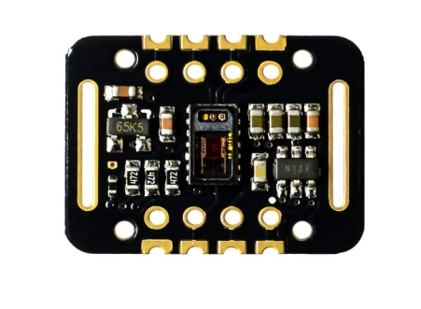

图3.4 MAX30102实物图

### 3.3.2 硬件连接

MAX30102共有7个IO引出来，本设计中适用到IIC通信协议，所以需要使用到SCL和SDA两个引脚，INT 低电平有效中断（漏极开路）MAX30102 的中断引脚，VIN和GND分别为传感器的电源输入和接地，其他引脚没有用到，无需使用。

表3.2 MAX30102传感器电路连接

|  |  |  |  |  |
| --- | --- | --- | --- | --- |
| 硬件名称 | 引脚 | 连接 | 开发板引脚 | 描述 |
| MAX30102 | VCC |  | VCC | 电源 |
| GND |  | GND | 接地 |
| SCL |  | PB6 | I2C时钟线 |
| SDA |  | PB7 | I2C数据线 |
| INT |  | PB5 | 中断引脚 |

MAX30102的硬件连接图如上表3.2，MAX30102的具体连接，VCC和GND分别连接C8T6的3V3和GND。SCL和SDA分别连接C8T6的PB6和PB7。INT引脚连接PB5接口即可。

## 3.4 记步计算模块

### 3.4.1 ADXL345模块

ADXL345是一块三轴加速度计，在本设计用来步数统计。其中ADXL345的旨量程达±16g，然后输出13位的数据。该传感器有IIC和SPI两个通信方式，方便开发者根据设计需求自信选择通信方式，输出数据为16位二进制补码。

该传感器采用先进的多晶硅表面微加工工艺，构建于晶片之上的微型结构展现了精湛的制造工艺。其核心机制涉及多晶硅弹簧悬挂系统，该系统对晶片表面施加支撑，对加速度产生响应。当外力导致加速度变化时，一个由固定电极板和可动质量相连的活动电容板组成的差分电容结构会发生偏移。这种偏移引起了电容值的变化，而该变化直接对应于加速度的大小及方向。进一步地，通过相敏解调技术，传感器能够精确解析出加速度的绝对值及其正负方向，从而实现对动态运动状态的精确感知与测量。实物图见下图3.5：

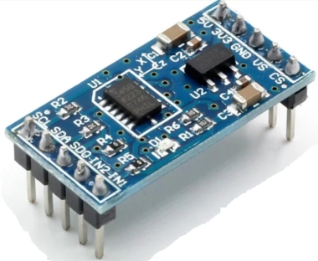

图3.5 ADXL345实物图

ADXL345加速度传感器不仅擅长于静态情境下通过感应重力加速度来判断倾斜角度，还能够在动态环境中，比如运动或撞击过程中，精确测量加速度变化。其出色的分辨率（每LSB为4毫克）使得即便是小于1.0°的细微倾斜变动也能被精准捕捉。

该传感器的一大亮点在于集成多种智能检测模式。智能监测包括了运动检测与静止检测，通过对比预设的门槛值与任意轴的实时加速度值，有效识别设备是否处于活动或静止状态。敲击检测，则能识别单一或连续两次的振动事件，无论振动方向如何；自由落体检测，则专门用来判断设备是否正处于下坠状态。这些功能均可灵活配置，独立触发两个可编程中断引脚中的任意一个，提高了应用的灵活性和响应速度。

ADXL345内部有32级FIFO缓冲器，可以优化资源与能效，还能自动缓存数据减少主机处理任务，实现能耗降低。其低功耗特性在保证阈值监控和动态测量精度的同时，维持最小能耗，满足长效运行需求。该传感器采用14引脚的小型封装，尺寸仅为3x5x1毫米，极适合空间敏感型应用。

### 3.4.2 硬件连接

ADXL345共有8个IO口，本设计使用IIC协议，所以要用到SCL和SDA两个引脚，再加上模块的供电和接地，共用到4个引脚。具体的连接方式见下表3.3所示：

表3.3 AXDL345传感器电路连接

|  |  |  |  |  |
| --- | --- | --- | --- | --- |
| 硬件名称 | 引脚 | 连接 | 开发板引脚 | 描述 |
| ADXL345 | VCC |  | VCC | 电源 |
| GND |  | GND | 接地 |
| SCL |  | PA4 | I2C总线 |
| SDA |  | PA5 | I2C总线 |

## 3.5 实时时钟模块

### 3.5.1 DS1302模块

DS1302是DALLAS公司推出的一款充电时钟芯片，集成了完整的实时时钟系统与31字节SRAM。它通过串口与微控器便捷通讯，还具有自动管理时间单位和闰年调整及月份天数智能识别，同时兼容12/24小时制（依据AM/PM标识）。需要三个IO包括复位线，数据线和时钟线，后两个线是为了IIC协议使用时与主设备连接通信。还支持一次性读写1至31字节数据，大大减轻了硬件设计复杂度[9]。

作为DS1202的升级版，DS1302引入了双电源引脚（Vcc1），额外提供主电源及备用电源管理，增加可编程充电功能，并且存储空间扩充了7字节。DS1302的其他参数配置：时间计算能力，精准计算至2100年前的日期与时间，具备闰年校准功能；内存资源，内置31×8位静态RAM，用于临时数据存储；低功耗与宽电压操作，宽电压指在2.0V至5.5V的电压范围内工作，低功耗指在2.0V下静态电流低于300纳安，时钟保持状态下功耗低于1毫瓦；灵活的通信机制，支持单字节或多字节（最多31字节）的数据传输模式，增强数据交换效率；封装形式，提供8引脚DIP封装或适用于表面贴装的SOIC封装选项，适应不同设计需求。简易接口，采用仅3线的TTL兼容接口，易于与各类微控制器集成。实物图见下图3.6所示：

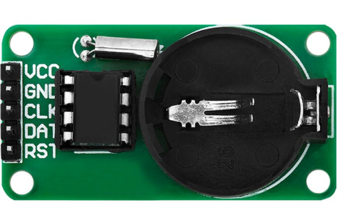

图3.6 DS1302实物图

### 3.5.2 硬件连接

DS1302是一款实时时钟芯片，它的显著优点是能够在断电的情况下依靠自身电源继续工作，这极大方便了开发者设计。DS1302共有5个引脚：供电端（VCC）、接地端（GND）、时钟端（CLK）、数据端（DAT）及外部复位端（RST）。内部芯片的引脚排列中还有一个Vcc1作为后备电源。每个在供电端和后背电源中的较大者则为DS1302供电。

具体连接见下表3.4。其中DS1302的供电端（VCC）和地端（GND）分别连接C8T6的 3V3和GND。时钟端（CLK）和数据端（DAT）连接C8T6的PB11和PB10。RST连接到C8T6的PB1。

表3.4 DS1302传感器连接

|  |  |  |  |  |
| --- | --- | --- | --- | --- |
| 硬件名称 | 引脚 | 连接 | 开发板引脚 | 描述 |
| DS1302 | VCC |  | VCC | 电源 |
| GND |  | GND | 接地 |
| CLK |  | PB11 | 时钟 |
| DAT |  | PB10 | 数据线 |
| RST |  | PB1 | 复位/片选线 |

## 3.6 温度检测模块

### 3.6.1 DS18B20模块

DS18B20是由DALLAS Semiconductor（现隶属于Maxim Integrated）率先推出的创新“单总线”接口温度传感器，标志着传感器技术的重要进步。这款传感器以微型化设计、低能耗运行、卓越性能和强抗干扰能力著称，且能无缝集成至微处理器系统，让温度测量更加的简单，温度度数也是直接输出出来。其测温范围宽广，覆盖从-55℃至+125℃，并保持着±0.5℃的高精度，确保了在极端环境下的可靠测量。DS18B20的优点在于其它的温度分辨率可以背编程，使用者可在9至12位之间灵活选择，分别对应0.5℃、0.25℃、0.125℃和0.0625℃的温度分辨率，这一特性相较于传统的热电偶传感器，提供了更为精细的温度分辨能力，尤其适合需要高精度温度监控的场合。实物图见下图3.7所示：

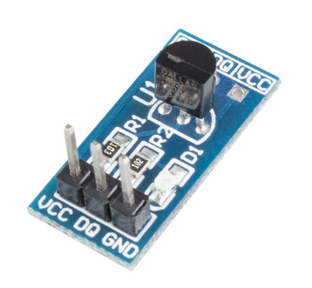

图3.7 DS18B20实物图

DS18B20的内部核心部件构成包括：一个高精确度的温度传感模块、一个固定的64位唯一识别ROM、两个可编程且非易失的温度阈值寄存器TH和TL，以及一个用于配置的控制寄存器，如图3.8所示该器件采用单总线接口设计，即数据的输入与输出均通过单一引脚完成，这一设计不仅简化了电路布线，还显著增强了系统的抗电磁干扰能力。

DS18B20的在线温度测量技术比较先进，其测量范围宽广（覆盖-55°C至125°）C，尤其在-10°C至85°C区间内，测量精度可达到±0.5°C。而且DS18B20的64位序列号是固定的，在出厂时就由商家设定好了。这意味着在同一总线上可以轻松挂载多个DS18B20设备，而不会发生地址冲突，为多点温度监测提供了便利。

DS18B20允许用户设置高低温报警阈值TH和TL，这两个值即使在断电情况下也能保持不变。一旦测量到的温度超过预设的上限TH或低于下限TL，DS18B20会激活内部报警标志，提示温度异常。系统可以通过特定的报警搜索指令快速识别出哪些DS18B20报告了超出设定范围的温度，便于及时采取相应措施。这一系列特性使DS18B20成为灵活高效、高可靠性温度监控解决方案的优选。

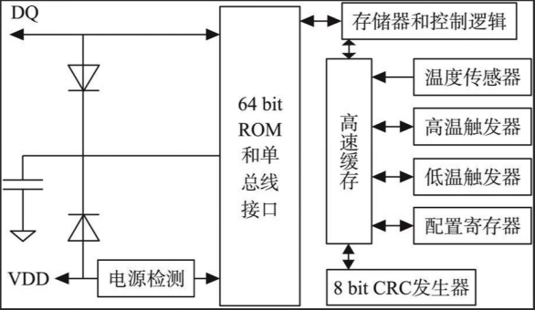

图3.8 DS18B20内部结构图

### 3.6.2 硬件连接

DS18B20通过其独特的单总线接口与微处理器沟通，仅需一条信号线（DQ）即可完成所有数据的双向传输，大幅简化了硬件连线。为确保正常通信，DQ线应配置为上拉至高电平状态。

在具体与微控制器对接时，DS18B20的接线配置如下：供电端（VD）接到3.3V电源，接地端（GND）与微控制器的地线相连，而数据通信引脚（DQ）则直接连接到微控制器的PB0端口。这一连接配置的具体映射关系如表3.5所示，清晰指示了DS18B20各引脚与开发板接口的对应关系，便于快速搭建和调试。

表3.5 DS18B20传感器电路连接

|  |  |  |  |  |
| --- | --- | --- | --- | --- |
| 硬件名称 | 引脚 | 连接 | 开发板引脚 | 描述 |
| DS18B20 | VCC |  | VCC | 电源 |
| GND |  | GND | 接地 |
| DQ |  | PB0 | 数据线 |

## 3.7 蓝牙串口模块

### 3.7.1 JDY-31模块

在硬件系统设计中，微控制器处理完数据后，往往需借助高效途径将这些信息上传至上位机进行展示。这时，串口作为一种广泛应用的通信接口，发挥了核心作用，它支持通过有线连接与无线传输两种模式来实现数据的顺畅流通。对于有线传输方案，通常选定个人计算机作为上位机角色，利用串口监视工具来直观捕获和解析来自微控制器的实时数据，这种方式直接且稳定，适合于实验室环境或对数据安全性有严格要求的场景。而在无线传输场景下，蓝牙模块成为连接微控制器与上位机的桥梁，它允许数据在无需物理连线的情况下自由穿梭，提升了使用的便捷性和灵活性，特别适合于那些移动设备集成或者远程监控的应用环境。无论是有线的稳重还是无线的便捷，串口通信都是确保微控制器与上位机间信息交流畅通无阻的关键技术手段。

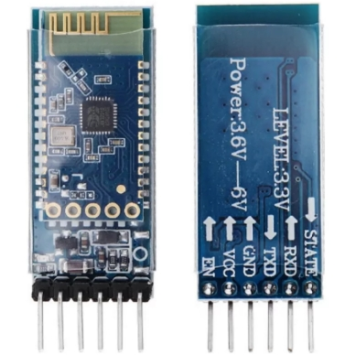

图3.9 JDY-31实物图

JDY-31蓝牙模块运作的核心在于融合了蓝牙技术与串口通信协议，以此达成不同设备间的无线信息交换，如上图3.9所示。

模块启动后，首先执行初始化程序，为蓝牙通讯奠定基础。随后，其激活蓝牙功能，并周期性地发射蓝牙广播信号，旨在通知周边环境其存在状态。在此期间，若具备蓝牙接收能力的设备，例如智能手机、平板、个人电脑等，正进行蓝牙搜寻，它们能捕获到JDY-31的广播信号，并借此识别模块信息。一旦这些设备辨认并选择与JDY-31建立联系，便会发出连接申请。JDY-31模块响应此请求，确立与申请设备的蓝牙链接。利用串口通信协议(Serial Port Profile, 简称SPP)，双方建立起串行接口连接，确保数据的双向流通。这样的数据交流机制赋予了JDY-31模块与各类微控制器或其他外设协作的能力，进而实现在多种应用场景中的功能集成[10]。

JDY-31蓝牙模块额外提供了AT指令配置功能，允许用户自定义设备名称、设定波特率等参数，大大增强了使用的灵活性与便捷性。为了确保AT指令通过串口正确传达至模块，需在每条指令末尾添加回车换行符\r\n。关于具体的AT指令集及应用示例，请参照下文表3.6所示，这将指导您如何有效地利用这些指令进行模块个性化配置。

表3.6 串口AT指令集

|  |  |  |  |
| --- | --- | --- | --- |
| 序列 | 指令 | 功能 | 默认 |
| 1 | AT+ERSION | 版本号 | JDY-31-V1.2 |
| 2 | AT+RESET | 软复位 |  |
| 3 | AT+DISC | 断开连接 |  |
| 4 | AT+LADDR | 查询模块的MAC地址 |  |
| 5 | AT+PIN | 连接密码设置与查询 | 1234 |
| 6 | AT+BAUD | 波特率设置与查询 | 9600 |
| 7 | AT+NAME | 广播名设置与查询 | JDY-31-SPP |
| 8 | AT+DEFAULT | 恢复出厂设置 |  |
| 9 | AT+ENLOG | 串口状态输出使能 | 1 |

JDY-31模块遵循经典蓝牙协议标准，兼容包括台式机、笔记本电脑以及Android手机在内的多种蓝牙支持设备，实现了广泛的互连性。它在Windows系统和Android平台上均可作为蓝牙串口透传工具，为数据交换提供无缝桥梁。该模块的应用范畴广泛覆盖了诸如智能家居自动化控制、车载OBD诊断设备、创意蓝牙玩具、共享经济产品（如移动电源、智能体重秤）及医疗健康监测仪器等多个领域，展现了其在促进设备智能化、便捷生活方面的强大潜力。

### 3.7.2 硬件连接

JDY-31蓝牙模块设计灵活，不仅支持通过焊接排针进行电路板安装，也适应贴片式的集成方式，满足多样化的应用需求。对于排针应用，该模块采用标准2.54mm间距的排针，仅需简单焊接5个指定的排针孔位，即可完成模块的电路接入。在贴片应用场合，基础配置通常涉及VCC（电源正）、GND（接地）、RXD（接收端）和TXD（发送端）这四个关键引脚的连接。通常发送AT+DISC指令到模块，那么蓝牙就会主动断开。

至于与微控制器的具体接线方法，JDY-31要求VCC与3.3V电源相连，GND与微控制器的接地端相连，其TXD信号线对接微控制器的PA10接口作为接收端，RXD则对应连接至PA9作为发送端。除这些必要接线外，其余引脚应保持未连接状态。关于各引脚与开发板引脚的详细对应关系，请参考表3.7以获得精确的接线指导。

表3.7 JDY-31传感器电路连接

|  |  |  |  |  |
| --- | --- | --- | --- | --- |
| 硬件名称 | 引脚 | 连接 | 开发板引脚 | 描述 |
| JDY-31 | VCC |  | VCC | 电源 |
| GND |  | GND | 接地 |
| TXD |  | PA10 | 串口1RX |
| RXD |  | PA9 | 串口2TX |

## 3.8 屏幕显示模块

### 3.8.1 OLED显示屏模块

OLED屏，全称有机发光二极管显示屏，是新的视觉技术，相对于传统的背光源，OLED有超薄有机材料层，在电流作用下直接发光。OLED屏幕之所以被视为平面显示技术的未来之星，得益于其诸多独特优势：自发光特性、卓越的对比度、纤薄设计、宽广视角、快速响应时间、适合柔性设计、更宽的工作温度范围，以及相对简化的制造流程。与依赖背光的LCD技术不同，OLED凭借自发光属性展现出更为优越的显示效果。尽管当前技术限制了OLED屏幕在大尺寸上的普及，但其分辨率已然达到极高水准。在此背景下，我们选用了一款小巧而高性能的0.96英寸OLED显示屏作为应用实例。

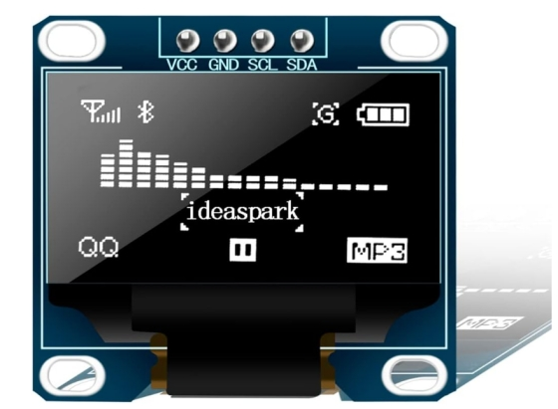

图3.10 0.96OLED显示屏模块实物图

0.96寸OLED显示屏的工作机理围绕着有机发光二极管（OLED）的核心特性展开，实物如上图3.10。

OLED屏幕的核心结构由特殊发光性质的有机材料薄膜构成，夹置于一对电极之间，通常是透明的ITO阳极和金属阴极。一旦阴阳两极间施加电压，电场随即形成，促使电子从阴极向有机材料层注入，同时空穴（电子缺失的位置）由阳极注入。随着电子与空穴在材料层中的迁移与结合，能量释放的过程随之而来。当两者在发光层相遇并复合时，能量以光线释放，激活分子从基态跃迁至激发态，随后返回基态时释放的光量子，便是我们直观可见的光亮。

此显示屏由密集排列的像素点构成，每个像素点实质上是一个微型OLED单元，能够独立调整发光强度与色彩，依据电压变化精妙呈现图像与文字。OLED屏幕驱动方式有两种，分为Active Matrix（主动矩阵）和Passive Matrix（被动矩阵）。Active Matrix中有单独晶体管为每个像素供电，所以亮度比Passive Matrix更高。

特别地，0.96寸OLED屏采用的SSD1306驱动集成电路内置升压功能，简化了设计流程，免除了额外升压电路的需求，同时也支持外部升压方案，具体实施细节需查阅相应数据手册。SSD1306的数据显示逻辑以每页128字节组织，共8页，完美匹配128x64的像素矩阵。这与1.3寸OLED常见的SSD1106驱动芯片有所差异，后者每页含132字节，同样为8页布局。因此，若将针对1.3寸OLED的程序移植至0.96寸屏，需对显示地址右移两位以保证画面正常显示，否则可能在1.3寸屏幕上观察到右侧边缘4像素宽度的显示异常或全白现象。除此之外，SSD1306与SSD1106在其他功能上大体相似，差异细微。

### 3.8.2 硬件连接

OLED显示屏与微控制器的接驳配置如下：显示屏的供电端（VCC）需连至微控制器的3.3伏电源输出；接地端（GND）则直接与微控制器的接地端相连确保电位一致。通讯方面，显示屏的串行时钟线（SCL）对接微控制器的PB8引脚，而串行数据线（SDA）则对应连接至PB9引脚。这一接线布局详情可参照开发板的引脚分配表，例如表3.8所示，确保准确无误的信号传递与控制。

表3.8 OLED显示屏电路连接

|  |  |  |  |  |
| --- | --- | --- | --- | --- |
| 硬件名称 | 引脚 | 连接 | 开发板引脚 | 描述 |
| OLED显示屏 | VCC |  | VCC | 电源 |
| GND |  | GND | 接地 |
| SCL |  | PB8 | IIC时钟管脚 |
| SDA |  | PB9 | IIC数据管脚 |

## 3.9 本章小结

本章节集中探讨了简易智能手环的硬件电路设计精髓，起始部分概述了硬件系统的基本架构，并展示了设计流程中的关键步骤。介绍硬件设计中的原理图和PCB设计图。其中，核心控制器的选择被视为硬件设计的基石，章节深入分析了选取该控制器的策略考量及其内置资源的优势，强调了其对整个系统性能与功能实现的关键作用。然后介绍了本次设计中每个模块的特性，包括其由来，优点，参数和与C8T6的引脚连接表。

# 第4章 系统算法及原理

## 4.1 心率血氧测量原理

### 4.1.1 心率血氧概念

(1)心率

作为衡量心脏活动频度的核心指标，记录了一分钟内心脏跳动的回数，是洞察人体健康状态的窗口。它不仅反映了生理机能的基本情况，还蕴藏了关于健康状况的大量信息，因而在医学研究和临床实践中占据举足轻重的地位。心率的波动幅度受众多变量调控，涵盖个人健康背景、生理性特质、生命周期的不同阶段以及性别差异等。无论是心血管疾病患者还是健康成人，心率的特异表现如同一面镜子，映射出不同的健康风险轮廓，引导医生量身定制治疗策略，实现精准医疗[11]。

在婴儿期，心率的频率比较高，维持在每分钟120至140次的区间；成年后，这一数值逐渐降至每分钟60到100次的常态；到老年时期，心率更趋向于平缓，稳定在55至70次每分钟的范畴。性别差异对心率也有影响，一般情况下，女性的心率较男性稍快。所以通过对心率进行分析和对比，我们就能判断一个人的健康状况，这在医学是非常重要的[12]。

(2)血氧饱和度

血氧饱和度（$S_{P}O_{2}$）是衡量血液中氧合血红蛋白水平的一项关键指标，体现了血红蛋白氧结合的程度。在正常条件下，成年人的动脉血中 $S_{P}O_{2}$ 维持在约98%，静脉血中的 $S_{P}O_{2}$ 则较低，约为75%。若动脉血氧饱和度若下降至94%以下，那么可能存在缺氧状况，这时需要紧急处理或看医生，以免引发严重的后果。血氧饱和度也是评价人体健康状况的重要指标，也是医生治病时参考的重要因素。

监测血氧饱和度在医疗监护上扮演着至关重要的角色，它使医疗团队得以即刻洞察患者的氧合状态，迅速响应潜在的低氧问题，这对于防止并发症的发生、监测疾病演进、评估疗法有效性及灵活调整治疗计划至关重要。作为临床实践的标准程序，血氧饱和度的定期监测极大促进了康复进程的改善与患者存活率的提升，标志着一种简单而高效的策略，为加固医疗保健体系的基石和推动诊疗效果的进步做出了重要贡献[13]。

### 4.1.2 人体心脏跳动过程

心脏搏动是受全身复杂血管网络活动的驱动。在这套精细编织的静脉与动脉系统内，血液的流动产生动力，间接诱发心脏规律跳动。心脏肌肉按其自然节奏扩张收缩，吸纳静脉血，再强力泵送至动脉中，形成持续循环，常见的心跳正是这一机制的体现。心率，则用来衡量心脏每分钟的跳动次数。

心脏的跳动隐于体内，通过心电图等专业设备，其活动得以可视化。心肌细胞在收缩与松弛时伴随电荷分布的微妙变化，产生微小电流。心电图仪通过在身体表面特定位置安放电极，捕捉这些电流波动，转换成图像（心电图），心电图展示心脏电生理活动的详细情况。通过分析其形态特征，医生能深入了解心脏功能状态，及时诊断心律失常、心肌梗死等问题，对心脏疾病的治疗策略至关重要。此外，心电监测还能监控治疗效果，指引临床决策，是保障心脏健康不可或缺的技术支撑。图4.1呈现了一般情况下，正常心跳的心电图波形特征[14]。

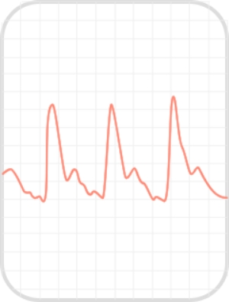

图4.1 心跳波形

### 4.1.3 朗伯比尔定律检测原理

朗伯-比尔定律（Lambert-Beer Law）广泛应用于吸收介质的研究中。该法则对理解特定波长光线的吸收行为十分重要，其内容是吸收介质中的光吸收程度与其本身的浓度及光穿越的介质长度成正比[15]。

根据朗伯-比尔定律，吸收光强（表示为 $I$）与入射光强（表示为 $I_{0}$）之间的关系可用以下公式4.1表达：

$$\begin{aligned}I=I_{0}⋅e^{-ε⋅C⋅d}\#（4.1）\end{aligned}$$

$ε$ 是吸收系数，它为常数，是表示了物质对特定波长光的吸收能力，*C*表示为吸收物质的浓度大小，*d*表示光穿越吸收层的厚度。通过比较吸收光强和入射光强，可以看出不同物质，不同浓度和不同的吸收层厚度对光吸收情况的关系。

朗伯-比尔定律揭示了这样一个直接关联,如下图4.2所示：吸收物质的浓度(*C*)与其对光的吸收能力正相关，同理，介质的厚度(*d*)增加也会导致光吸收量的上升。其中，一个被称为吸收系数($ε$)的恒定值，特异性地量化了每种物质对于特定波长光的吸收效能。尽管吸收系数是特定于物质和波长的固定值，但通过调整浓度或厚度，光的吸收效果可被系统地调控。

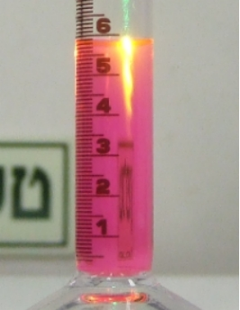

图4.2 朗伯比尔定律概述图

### 4.1.4 光电容积脉搏波描记法检测原理

光电容积脉搏波描记术（Photoplethysmography, PPG）是一种广泛应用的技术，专注于血液体积变化的监测，其基础在于光电感应原理。该技术通过两种主要模式——反射式与透射式——来捕获PPG信号，这两种模式均需配置一组包含光源发射器与光敏感接收器的组件，如图4.3所示，共同协作以实现对生物组织内血容量动态变化的精密探测[16]。

|  |  |
| --- | --- |
|  |  |
| 1） | 2） |

图 4.3 1）反射，2）透射

在采集PPG（光电容积脉搏波）信号的过程中，核心元件包括光电发射器与光电接收器协同作业。发射器会向人体如手指、手腕或耳垂等富含血管的区域发射光线。血管随着血液流动引起的截面变化，会影响该区域对光线的吸收及散射特性。光线穿越皮肤、血管壁及肌肉组织的路径中，既遭遇吸收也经历散射或透射，而这些光的传输动态与血液脉动及心跳节律紧密相关。因此，通过监测光强的这些微妙变化，我们可以间接推断出心脏搏动及血液流动的信息。光电接收器的使命是捕捉穿过组织后反射回来或透射过来的光信号，并将其转化成易于分析的电压信号形式。这些电压信号随时间的动态演化，忠实映射了血液体积的瞬时变化及心跳活动。最终，这些携带丰富生理信息的电压信号被系统记录，圆满完成了PPG信号的整个采集流程。

PPG信号是人体身体状况检测的重要因素，用于表示动脉血管的血液容积变化。心脏在跳动时可分为两个阶段：舒张阶段，心室开始舒张，心房开始收缩，人体的血液从心房向心室流动。收缩阶段，心室开始收缩，心房开始舒张，人体血液从心室向主动脉和肺动脉流动。因此，心脏的周期活动对血液容积和PPG信号的周期性变化产生重要影响。

由此，人体的心脏不断搏动导致收缩和舒展两周期阶段不断交替变化，所以体内血液容积也跟着这两个阶段产生对应的变化。检测时，光发射器会发射光线，光线穿过人体手指等部位就会发生反射或者透射。刚刚产生的信号就会被一个仪器接受。如下图4.4所示。这些接收到的信号即为PPG信号。

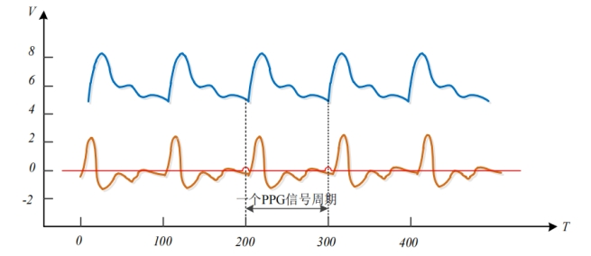

图4.4 PPG信号图

PPG信号的周期中蕴含两个关键组成部分：下降支与上升支，它们分别对应心脏循环的不同阶段。下降支标志着心室进入舒张期，此时心脏泵血活动减速，促使血液缓缓从毛细血管回流至静脉系统中，引起血液压力的减小，进而产生一个称为重搏波（标注为D点）的现象，这是由于动脉血流在这一阶段的反向波动。相反，上升支则反映了心脏心室进入强有力的收缩期，血液迅速涌入动脉，导致血管内血液容量骤增。紧接着，主动脉瓣的闭合确保血液按照正确的路径继续循环，不再回流至心脏。此生理过程的直观展示，可参考图4.5。

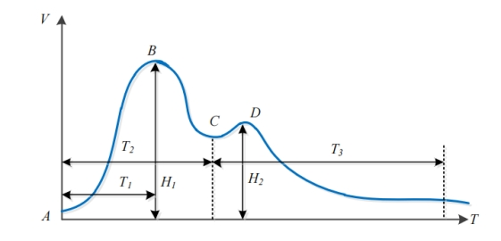

图4.5 一个PPG信号周期

在PPG信号的一个完整周期里，几个关键的时间点被精确界定以揭示心脏活动的不同阶段：特征点A标志着心室开始收缩的初期，特征点B则位于心室强力收缩的峰值，而特征点C处在心室收缩结束与舒张开始的转折点，特征点D则落在心室舒张中期的重搏波峰。基于这些点，几个特征时间段被定义：T1衡量了从A至B，即心室早期收缩的持续时间；T2扩展至C点，覆盖整个心室收缩周期；T3则从C点延伸至PPG信号周期的末端，代表了心室的全部舒张期。此外，H1和H2分别对应B点和D点的高度，即心室收缩的峰值和舒张期的重搏波峰值。光电容积脉搏波描记技术巧妙运用这些特征点和时间段，结合复杂的算法与光电效应原理，能够精确解码出心率和血氧饱和度这两项关键生理指标。这一过程展现了PPG技术如何将微观的光信号变化转化为对人体心脏功能和血液携氧能力的宏观理解，为非侵入式生理监测提供了强大的工具。

当特定波长的单色光投射到人体皮肤上时，反射或透射光的强度（标为 $I$）遵循朗伯-比尔定律，该定律可通过以下公式表述：

$$\begin{aligned}I=γI_{0}e^{-ε_{1}C_{1}L_{1}}\#（4.2）\end{aligned}$$

式中, $γ$ 是指人体组织对入射光的反射比例，即反射率； $I_{0}$ 代表入射光线的原始强度； $ε_{1}$ 是在特定波长下动脉血液的吸收系数，体现了血液吸收光的能力； $C_{1}$ 表示动脉血液的浓度，直接影响光的吸收量； $L_{1}$ 是光在动脉血管内部传播的路径长度； $ΔI$ 是光在动脉血管内传播的距离。

假设由于心脏心室在收缩期活动导致光路长度 $L$ 发生变化，进而使得反射或透射光的强度 $I$ 相应增加了 $ΔI$。若我们将这一变化考虑进去，并应用到公式(4.2)中，通过从原公式计算出的 $I$ 值中减去 $ΔI$，即可得到修正后的新公式，反映这一生理活动影响下的光强度变化情况。

$$\begin{aligned}I-ΔI=γI_{0}e^{-ε_{1}C_{1}\left(L_{1}+ΔL_{1}\right)}\#（4.3）\end{aligned}$$

将公式除以公式(4.2)得到：

$\begin{aligned}\frac{I-ΔI}{I}=\frac{e^{-ε_{1}C_{1}\left(L_{1}+ΔL_{1}\right)}}{e^{-ε_{1}C_{1}L_{1}}}=e^{-ε_{1}C_{1}ΔL_{1}}\#（4.4）\end{aligned}$

对公式等式两边取对数可得到：

$\begin{aligned}\operatorname{Ln}\left(\frac{I-ΔI}{I}\right)=-C_{1}ε_{1}ΔL_{1}\#（4.4）\end{aligned}$

因为 $\frac{ΔI}{I}$ <<1,根据近似关系 $ln(1-\frac{ΔI}{I})≈-\frac{ΔI}{I}$，公式(4.5)可变为：

$\frac{ΔI}{I}=C_{1}ε_{1}ΔL_{1}$（4.6）

由公式(4.2)可得到：

$\begin{aligned}\begin{aligned}L_{1}=\frac{\ln{\frac{I}{γI_{0}}}}{C_{1}ε_{1}}\end{aligned}\#（4.7）\end{aligned}$

将公式(4.6)和公式(4.7)相乘可得到：

$\frac{ΔL_{1}}{L_{1}}=\left(\frac{1}{\ln{\frac{I}{γI_{0}}}}\right)\frac{ΔI}{I}$（4.8）

公式描述了 $\frac{ΔL_{1}}{L_{1}}$ 与 $\frac{ΔI}{I}$ 是成正比的。由于血液容积的变化主要由 $\frac{ΔL_{1}}{L_{1}}$ 而引起，因此可反映血液容积的变化。

### 4.1.5 心率检测算法

在检查人体健康状况，心率是重要的因素指标。从古代中医的把脉到现代心电图检查，心率检查发生了巨大变化。传统方法因受限于医疗资源限制、成本高昂及操作难度，难以实现日常大众化监测。而现代可穿戴设备引入了心率监测新方式，包括心电监测、动脉压监测及光电容积脉搏波测量，为个人健康监测提供了便捷途径[17]。

（1）心电信号检测技术：心电监测技术是在体表贴附电极以捕获心脏电信号，这些信号来自心脏跳动产生的微小生物电变化。电极捕捉这些随心脏周期性活动变化的电流，并将其转化为可分析的心电图，用于心率评估。心电图检测心率就是用到此方法。

（2）动脉压力监测技术：此法依赖于对外周动脉（如腕部或颈部）施加压力，通过压力传感器监测心率。尽管在某些医疗场景中用于术后监测，但其在可穿戴设备上的应用面临挑战：穿戴过紧或过松都会影响准确性，且持续压迫感给用户带来不适，限制了在消费级可穿戴设备上的应用。

（3）PPG技术，光电容积脉搏波测量：该技术以其简便性和良好的用户体验在可穿戴市场广泛应用。原理是利用单色光源照射人体部位，通过血液容积随心脏跳动的周期性变化引起透光或反射光强度的变化，记录这些光信号变化（PPG信号），进一步解析出心率。PPG技术因其实现简单、佩戴舒适，成为目前市场上多数可穿戴设备监测心率的首选方案[18]。

心率计算公式为：

$$\begin{aligned}HR=\frac{60}{T}=\frac{60}{T_{S}×num}\#（4.9）\end{aligned}$$

$\begin{aligned}num=\frac{\sum_{i=1}^{n-1}{ }\left(peak_{i+1}-peak_{i}\right)}{n-1}\#（4.10）\end{aligned}$

在公式(4.9)的表述中， $T$ 指的是在观测的*n*个周期内，PPG信号波峰相隔的时间总和，反映了这些周期内波峰间的时间间隔。而 $T_{S}$ 则是每次采样之间的时间间隔，即采样频率的倒数，决定了信号的采样密度。

至于公式(4.10)， $num$ 代表了在连续的PPG信号波峰之间所采集到的样本点平均数目，它体现了波形分辨率的一个方面。而 $peak_{i}$ 则是这些波峰在信号振幅维度上的位置，即峰值的纵坐标值，用于确定波峰的确切位置。

### 4.1.6 血氧饱和度检测算法

光电容积脉搏波描记术（PPG）作为一种非侵入式检测手段，其采集血液氧饱和度的过程基于如下原理：运用特定波长的单色光源照射被测皮肤区域，通过分析经皮下组织、特别是血液中的光强衰减情况，以间接评估血液中的氧合水平。如图4.6描绘的那样，光线在接触到皮肤表面后，依次穿透表皮、肌肉等多层组织结构。

在这一过程中，光线经历肌肉、骨骼及静脉血和动脉血中相对稳定的（非搏动）部分时，其强度衰减形成的信号构成了稳定的直流分量（DC），这部分反映的是组织的基本光学特性。而当光线遭遇动脉血中的搏动成分时，由于心脏泵血引起的血容量变化导致光线透射或反射强度随心脏搏同步波动，由此生成了变化的交流分量（AC）。正是这一交流分量携带了与心率及血液脉动相关的血氧饱和信息，为后续的血氧饱和度分析提供了关键数据，如图4.7所示：

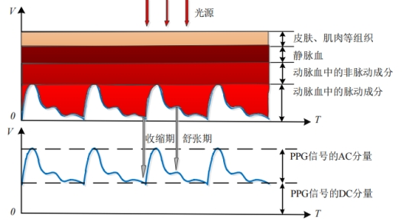

图4.7 PPG技术的传统光吸收模型

血氧饱和度($S_{P}O_{2}$)是指血液中氧合血红蛋白占血红蛋白的百分比式中， $H_{b}O_{2}$ 代表氧合血红蛋白含量， $H_{b}$ 代表血红蛋白含量。定义如下：

$$\begin{aligned}S_{P}O_{2}=\frac{H_{b}O_{2}}{H_{b}O_{2}+H_{b}}×100\%\#（4.11）\end{aligned}$$

## 4.2 IIC原理及算法

### 4.2.1 IIC总线技术

IIC全称Inter-Integrated Circuit，中文名集成电路总线。在本文I2C也是IIC的意思。20世纪80年代，荷兰NXP公司（原PHILIPS）设计出IIC两线串行式总线标准规则并被广泛应用。因为其双线制，主从结构，多设备支持，高效数据传输及低功耗等特点，主要应用于微控制器及其外围电路通信。IIC不适合高速设备通信，主要为低速设备通信而发明，这就要求主从机的数量不大，距离较近[19]。

### 4.2.2 IIC总线概述

从物理结构上来看，IIC通信需要两根传输线，且传输方向是双向传输。一根信号线数据线，Serial data，简称SDA，D代表data也就是数据，表示数据在此传输。另外一根线时钟线，Serial clock line，其中C代表clock也就是时钟，表示数据传输过程的时序[20]。

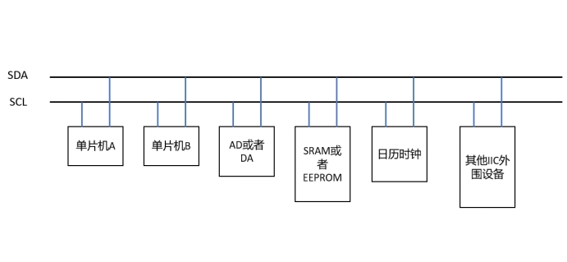

图4.8 IIC总线结构

在支持IIC协议的设备上，把所有设备的SDA连接到总线SDA，所有设备的SCL连接到总线SCL上，具体见上图4.8所示。连接好之后，我们还要考虑主机怎么知道把信息发给谁，所有IIC总线上的每一个设备都有一个唯一地址，这样主机就能准确的把信息发给对于的设备。同时，我们需要分清主机或者主设备和从机或者从设备，通常我们把产生时钟的设备叫做主机，产生时钟的意思就是去控制SCL高低电平的产生。所以IIC中的主机是不唯一的，任何一个能发送和接受的设备都可以是主机，但是得注意在同一时刻不能出现两个主机，否则就会发生冲突。

IIC虽然是双向传输，但是不是全双工，而是半双工通信，因为同一时刻只可以单向通信，也就是主机产生时钟和发送数据。至此，我们可分析出，主机主要是产生时钟，产生起始信号和结束信号，从机主要是带有设备地址，停止位检测。

高阻态在电路分析中可以理解为开路。所以，IIC中有多个设备和信号线，为了避免混乱，设定标准要求连接总线的输出设置为OD也就是漏极开路或者OC也就是集电极开路。

具体分析，已知IIC多个设备是连接到同一个总线上，我们在其中几个设备中进行通信，那么其他空闲设备是否会收到总线干扰或者干扰到总线？显而易见，会出现这种情况。那么人为可以把其余设备断开，这样不会出现干扰，那把人为断开的操作用电路实现即可避免干扰。

具体电路中，IIC在空闲时钟，通过上拉电阻，空闲设备被拉到高阻态，在刚刚分析中，高阻态等于开路或者断路，那么就可以实现上述的认为操作。此时，整个IIC总线开启了，设备会正常工作，也不会干扰或者收到其他设备干扰。

### 4.2.3 IIC协议层

第4.2.2章节提及，IIC总线上每一装置都配备有一个独一无二的地址标识。。具体说明，器件的地址根据依据厂家的设定具体来看，有些器件在厂家就已经设定好了，用户不可以自行更改，诸如OV7670的设备具有固定的I²C地址，例如0x42。相比之下，某些器件如EEPROM的地址部分固定（如前四位为1010），而其余地址位能够通过硬件配置灵活设定。三位可更改可得出在同一IIC总线中，最多可连接8个EEPROM芯片。

IIC通信流程包含四个关键阶段：空闲期、起始信号与停止信号的生成、实际数据交换，以及应答信号的管理。

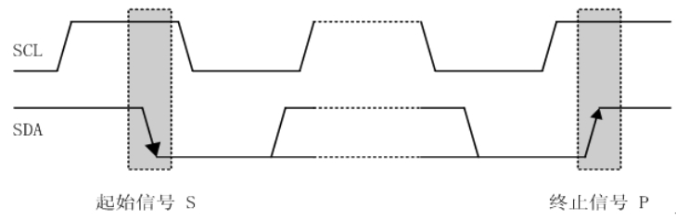

图4.9 IIC起始信号和停止信号

由4.2.2节分析可知，在空闲状态总线被上拉电阻拉高，所以SCL和SDA皆为高电平。由上图4.9可知起始信号（S）实际上就是在Serial clock line（SCL）为高电平时，Serial data（SDA）被从高电平拉到低电平。相反，图中终止信号（也就是停止信号）体现在SCL保持高电平时期间，SDA由低至高的电平转换。

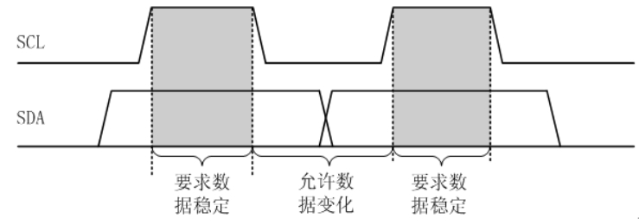

图4.10 IIC数据传输

在识别到起始信号后，数据传输流程随即启动。根据图4.10的解析，数据线Serial data须在时钟线Serial clock line维持高电平期间保持稳定状态，仅允许在Serial clock line转为低电平的时刻发生改变。这形成了与停止信号的区分点，即停止信号的特征在于Serial clock line为高电平期间Serial data发生转换。

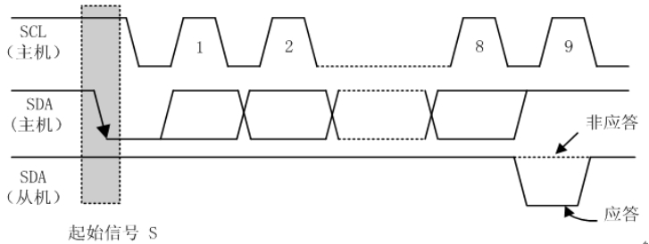

图4.11 IIC应答信号

如上图4.11所示，数据传输完后，主机会释放数据线SDA，用来等待从设备回应的信号。从第8bit发送完到从机回应的时间段叫做应答期。主设备在接收到确认应答后，会依据实际情况决定是否延续信号传输；相反，如果未得到应答，则可能指示从设备存在故障状况。

IIC通信可理解为：IIC总线上挂载多台器件设备，每台设备均有唯一地址标识，主机通过指定地址来选定通信目标。刚开始，主机发送一个起始信号，接着再发送7位地址和1位信号，只有一台设备能跟这个地址匹配成功。接着开始发送数据，每传输8位也就是一个数据帧，从机就会发送应答信号，主机接受到后继续发送数据，并保持刚才那个过程，直到发送了停止信号，表示这个传输过程结束了。

理解了IIC通信过程，那么读数据、写数据以及传输方向不同时，主机与从机的过程也很好分析了。通常有三种过程，分别是主机向从机传输数据，从机向主机传输数据，主机向从机传输数据时传输方向发生变化[21]。

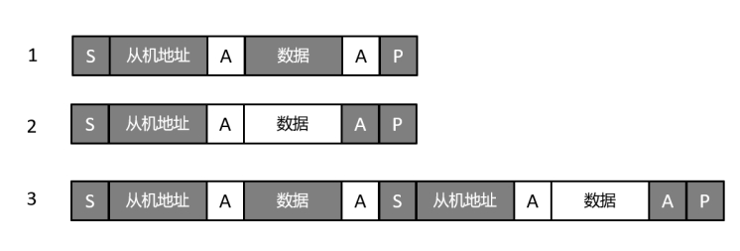

图4.12 IIC主机从机通信三种情况

灰色区域标示了主设备向从设备的数据传输过程，而白色区域则代表了从设备向主设备回传数据的阶段。S标志着数据传输的起始，P表示传输的终止，A确认信号的存在，而NA则指代非确认信号的状况。图4.12中，情况1代表主机发送起始信号+第一个数据帧（7位地址+1位写命令），从机发送回应信号，接着主机继续发送数据帧，从机再次回应，直到检测到停止信号，整个过程是主机写数据给从机。图4.12，情况2代表主机发送起始信号+第一个数据帧（7位地址+1位写命令），在接收到从设备的响应后，从机会继续向主设备发送数据帧，随后主机回馈应答信号，这一过程持续进行，直到主机发出停止信号为止。整个过程位主机读取从机数据。图4.12，情况3代表刚开始，主机发送起始信号+第一个数据帧（7位地址+1位写命令），当从设备反馈确认信号后，主设备会接着输出数据包，而从设备随之再次发出响应确认。但若主设备中途发出新的起始信号，并重新提交其地址至从设备，从设备需再次确认，随后转发数据帧。此过程伴随着主设备的逐帧确认，直至最终释放停止信号为止。整个过程主机既进行写操作也进行读操作，表明数据传输中途方向发生改变。

## 4.2 UART原理及相关算法

### 4.2.1 UART技术

UART全称Universal Asynchronous Receiver/Transmitter，中文名为通用异步收发传输器。UART的诞生不是由某一公司制定的标准，而是大多数厂商为了同意采用标准。在个人电脑诞生之前就有串口，当时每个厂商都有自己的通信标准，后来无线电制造商协会（Radio Manufacturers' Association：RMA，现：1970年，美国电子工业协会（EIA）与贝尔实验室合作，共同制定了首个广泛认可的串行接口标准—RS-232。随着后来技术的快速发展，PCB板子越来越小，原本DB25针串口变成了DB9针串口，协议依然是RS-232，但是DB9需要厂商自己去定义，这就导致设计出来的商品功能一样却无法通信，最后IBM（国际商用机器公司）他规定了一种定义，大多数厂商为了同意也采用这个定义，所以IBM成为PC行业离DB9串口引脚关系的工业标准，到此UART才是真正出现。

### 4.2.2 UART技术概述

在异步传输过程中，常用到的通信串行总线有UART和IIC。从物理结构来看，UART通信需要两根传输线，且传输方向是双向的，而且是全双工传输。具体连接方式如下图4.13。

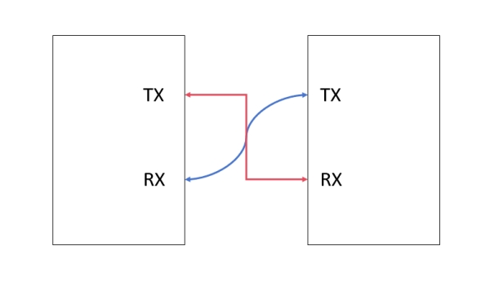

图4.13 UART设备连接

UART要求设备由RXD和TXD两个接口，其中RXD代表该设备UART通信的接收端，而TXD代表该设备UART通信的发送端口，因此，在建立连接时，需确保MCU1的TXD（发送端）与MCU2的RXD（接收端）相连，同时MCU1的RXD（接收端）对接MCU2的TXD（发送端）。因此，MCU1发送的数据能被MCU2正常接收，则MCU1与MCU2能正常通信。

UART采用异步方式发送数据，在之前的IIC协议中，数据的接收是在时钟线下进行，所以设备接受到起始信号就正常传输数据，而UART没有时钟线，要两个设备要通过某种方式进行识别数据开始和结束，所以UART要求两个设别之间保持相同的波特率（bps）。

### 4.2.3 UART协议层

UART是串行通信，串行通信的原理是将传输的数据一位一位的发送或者接受，所以大多数场景中，UART将发送端的数据从并行转换成串行，接下来，数据被传输至接收端，彼处将串行形式的数据重新转化为并行格式以利进一步处理。

UART传输过程中，以“帧”为传输单位，在IIC中，发送一帧也就是8位就发送应答信号，说明IIC串行通信时也是以“帧”为结构，具体的数据帧结构如下图4.14所示：

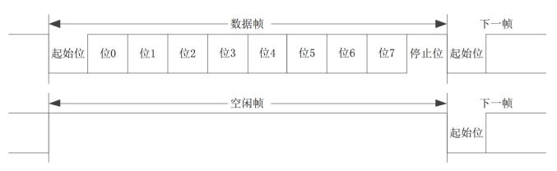

图4.14 UART数据帧结构

如图所示，UART数据帧结构包含五个关键组成部分：空闲时段，起始比特，数据字段，校验字段，以及终止比特。

空闲位：在没有数据传输时，数据线一直为高电平，那么空闲位就设为高电平。

起始位：为了开始传输数据，通常给一个标志，UART就会将数据线拉低一个周期，此时，UART会按照设定的波特率去读取数据。由此可看出，起始位的作用是通知接收端将要传输数据，整个过程也可以看作帮接收端去同步和定时。

数据位：起始位过后跟着的数据就是数据位，一帧的有效数据一般是5~8bit。数据序列安排为低位（LSB）首先发送，随后为高位（MSB），并且这一低高顺序固定，不可调整。

校验位：为了检验整个数据传输有无出错，就可以使用校验位，但通常都无需设置。最常见的检验方式位奇偶校验，其原理是：奇校验中发送数据由奇数个高电平，在传输过程中也还有奇数个高电平，说明传输正确，那么奇校验位置位低电平，反之，就置高电平。同理，偶校验是检验是否由偶数个高电平，有的话把偶校验位置低电平，反之，置高电平。在实际设计中，都是采用无校验。

停止位：跟随校验位之后的是停止位，它作为数据帧结尾的标识，常规上占用1位、1.5位或2位的高电平状态。其目的是告诉设备数据帧传输结束，可以继续传输下一个数据帧或者停止传输[22]。

## 4.3 本章小结

本章主要介绍了简易智能手环设计中使用到的算法原理和通信协议。心率血氧的原理首先介绍心率血氧概念，人体心脏跳动过程，讲述了朗伯比尔定律检测原理和光电容积脉搏波描记法检测原理，并详细给出了心率检测算法和血氧饱和度检测算法。通信协议中主要用到IIC和UART，介绍了IIC总线技术和UART串行总线的由来和发展，概述了两者的原理和协议层。两者都是串行通信，IIC有起始信号和结束信号，而UART有起始位和结束位，都是以数据帧为结构。

# 第5章 简易智能手环软件设计

## 5.1 软件系统总体设计

本次软件设计内容可划分为两大核心板块：模块功能开发与用户交互界面(UI)设计。模块功能开发专注于各个组成模块的独立调试与验证，确保每一模块均能准确无误地完成其预定功能。一个好的产品在设计时需要有良好的UI设计，UI设计是在每个模块子功能设计成功基础上，通过图形化界面和按键进行功能的选择，能让用户更加方式的使用。

软件设计系统运行时可分为三部分，数据收集，这部分的目的是用来收集系统需要的数据，包括心率、温度和时间等数据；数据处理，这部分目的将收集的数据在C8T6上进行计算和转换，得到我们需要的结果；数据输出，这部分目的是用OLED显示最后处理好的数据。软件设计系统运行如下图5.1所示：

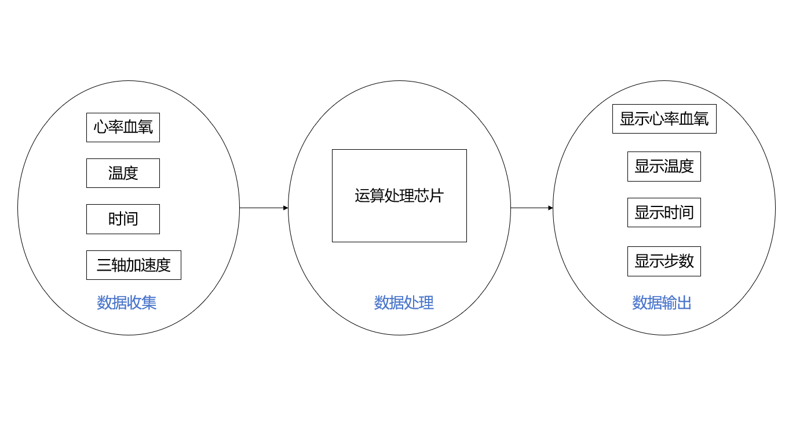

图5.1 软件设计系统

系统的总计设计流程：第一步，首先将本设计用到的的外设进行初始，初始化后设备才能正常工作；检测是否产生蓝牙中断，产生中断就接受到蓝牙数据，则可以通过蓝牙直接控制功能的切换；接着检测开关是否按下，本设计共有四个开关，其中key0和key1主要负责界面移动，key3为确认和退出功能。选择心率图形，OLED会显示出用户的心率大小和血氧浓度。选择记步统计后，此时开始记录用户的步数。选择时钟图形后，OLED显示时钟子菜单，菜单中有返回、显示时间和修改时间三个功能。选择温度功能，会显示所在环境温度，并根据温度给出建议。具体流程如下图5.2所示：

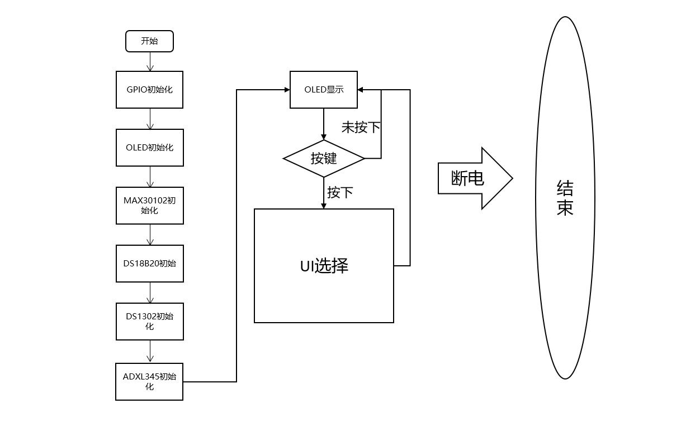

图5.2 程序设计流程

## 5.2 软件UI程序设计

UI设计是本次设计的重点之一，人机交互主要是通过OLED显示屏和按键进行切换选择。本系统的显示界面可以分为三级，第一级为图形界面，代表所选择的功能，第二级界面主要是显示对应功能的数值或者修改选项，第三级界面只设计时钟用于修改数值的显示。

只有系统初始化后就默认显示时间，按键key0代表图形左移，按键key1代表图形右移。从时间显示后连续按下key1，依次经过心率界面，温度界面，时钟界面，步数界面，此时每个界面用图形代表每个功能；按下key3，系统才会进入具体的功能，若在心率按下key3，则会显示心率，血氧浓度和建议，再按下key3，系统则会提出到心率图形界面。而在时钟按下key3，系统就会进入到时钟控制显示界面，在该界面可以选择对时钟进行修改，选择时按下key0为上移，按下key1就是下移，选择好具体的操作按下key3就进入下一个界面；例如在年份修改选项按下key3，就进入年份修改界面，此时按下key0为加1操作，按下key0为减1操作，在加减后按下key3就返回到时钟选择界面，再移动到返回选择按下key3就返回到时钟图形界面。UI设计流程如下图5.3所示：

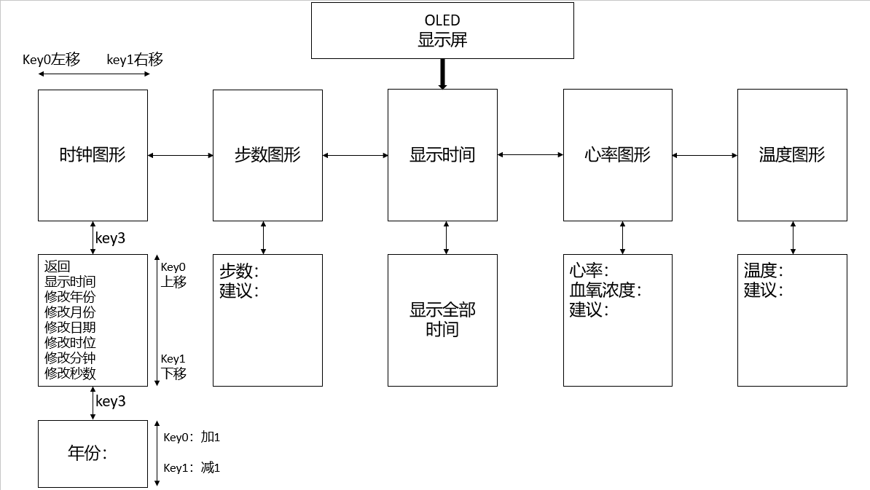

图5.3 UI设计流程

## 5.3 软件子程序设计

### 5.3.1 心率血氧检测子程序

心率血氧检测中使用到IIC通信协议，所以刚开始必须将IIC协议进行初始化；然后需要把使用的模块MAX30102进行配置，配置的过程就是写寄存器操作；配置结束后就需要将MAX30102进行初始化，初始化过程主要是引脚初始化，设置微控制器的引脚输入输出模式等；再读取缓冲器FIFO中的数据，将读取的数据通过PPG（光电容积脉搏波描记法）算法计算得到心率和血氧浓度。具体流程如图5.4所示：

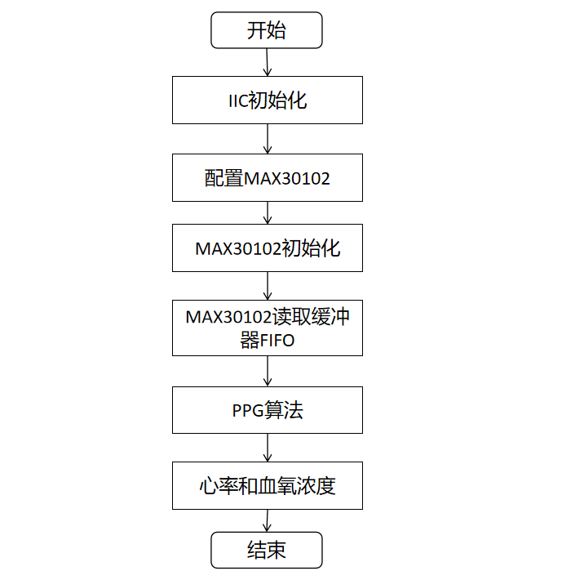

图5.4 心率检测功能设计

IIC初始化在设计中用IIC_GPIO_INIT(),函数里面把使用GPIO进行配置；配置MAX30102使用了三个函数，分别是MAX30102_GPIO(),Max30102_reset()和MAX30102_Config()，第一个函数用来配置GPIO，第二个函数用来设置复位以及第三个函数用来写MAX30102寄存器；max30102_read_fifo()读取缓冲器FIFO，读取完后就用PPG算法得出心率血氧浓度，用了blood_data_translate()血液信息转化，blood_data_update血液信息更新，就可以得到heart和SpO2血氧。

### 5.3.2 记步计算子程序

记步实现中使用到软件IIC通信，所以将ADXL345初始化后就需要设计软件IIC;写入起始信号，表示开始IIC开始工作;随后发送设备地址加写信号，这时就可以传输数据帧了，每发完一个数据帧就会回应一个应答信号，表示MAX30102收到信号，直到发送停止信号，IIC通信就结束了。在IIC中，通常把接收的数据放在BUF中，发送停止信号表示数据发送完了;读取三轴的数据，判断是否发生位移，发生唯一步数加1，未发生位移就继续检测三轴数据。具体流程如图5.5所示：

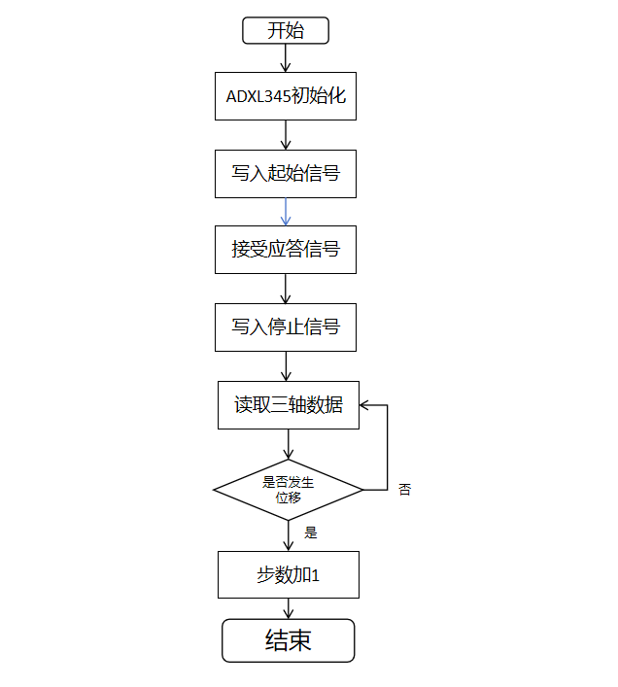

图5.5 记步功能流程图

ADXL345_Start()中为初始化函数，在函数里面使用了Single_Write_ADXL345()函数，该函数表示写入单字节数据，初始化就是用该函数配置寄存器设定测量范围，速率设定为25，选择电源模式等；发起操作的命令为ADXL345_Initiate(), 终止指令为ADXL345_Terminate()。确认信号的发送通过ADXL345_TransmitConfirmation()完成，接收确认反馈则是ADXL345_AcquireConfirmation()的任务。单字节数据的传递用了函数ADXL345_DataTransmission()，接受一个字节信息用了函数ADXL345_DataExtraction()。连续提取ADXL345内置的加速度数据，用了Sequential_Read_ADXL345()函数，该函数将X、Y、Z三轴加速度用temp_X、temp_Y、temp_Z表示出来了。

### 5.3.3 实时时钟子程序

实时时钟使用DS1320模块，使用了IIC通信协议。首先将DS1302进行初始化，并配置其对应的GPIO；同时要禁止写功能保护，方便后续进行写入地址DS1302，再写入时间数值数据，写完后就打开写保护功能，让时间不能被修改。再读取时间数据，转换成我们需要的数据类型。具体流程如图5.6所示：

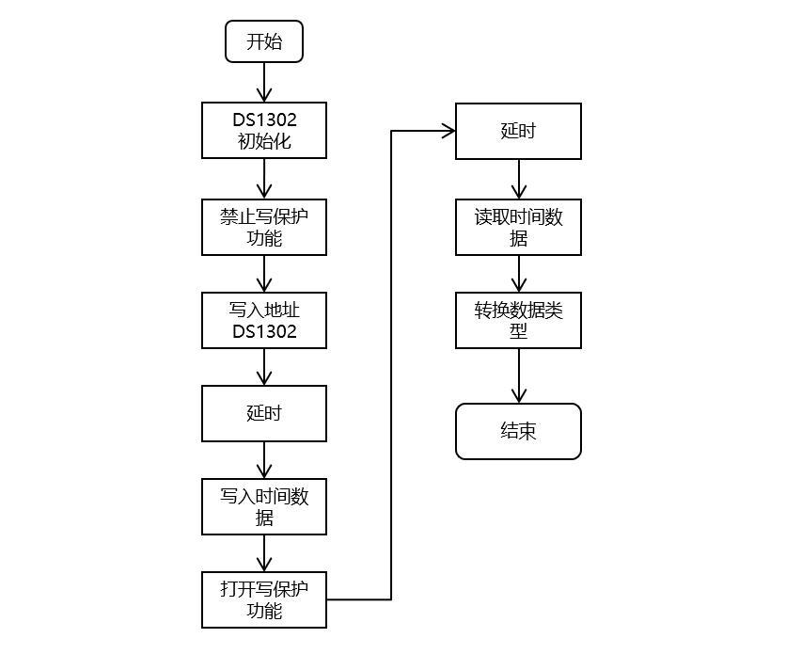

图5.6 实时时钟流程图

初始化函数为DS1302Init(),该函数包括了禁止写功能保护，写入7个字节的时钟数据和打开写功能保护；DS1302ReadTime()表示为获取DS1302内部的时间数据函数；最后DS1302_Time_Byte_Transform()为将获取的时间数据类型(BCD编码)进行字符转换;其中对应具体的写操作使用了DS1302Write(),读操作使用了DS1302Read()。

### 5.3.4 温度检测子程序

温度检测使用DS18B20模块，只有一条数据线，串行通信。首先初始化DS18B20引脚，复位DS18B20传感器，检测从机给主机返回的存在脉冲(返回值为0及脉冲正确，返回值为1及脉冲错误)；随后读取DS18B20传感器的温度并计算出实际值，再转换数值类型用来显示。具体流程如图5.7所示：

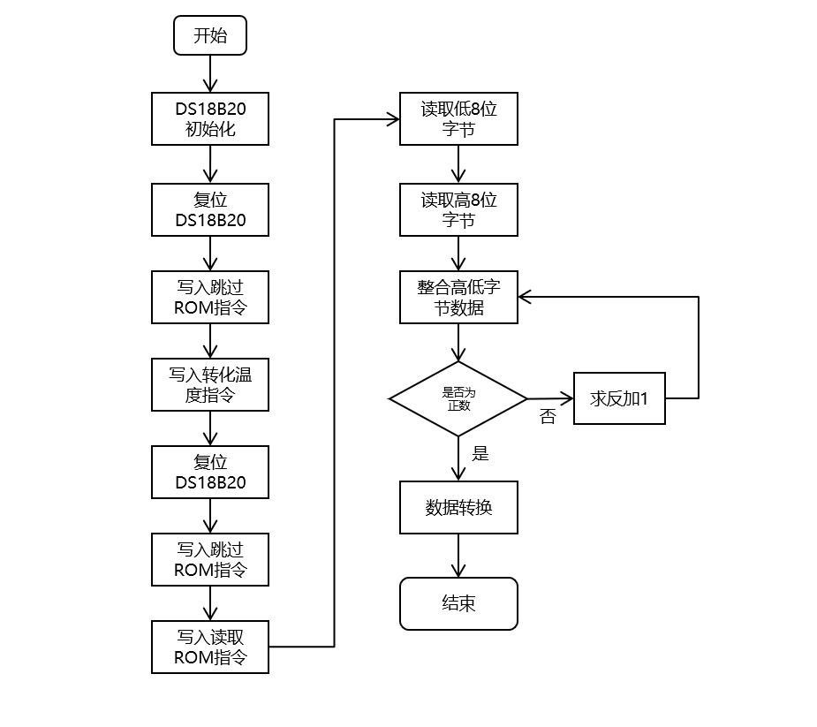

图5.7 温度检测流程图

图5.6展示了配置DS18B20温度传感器的过程，涉及到的关键函数包括：DS18B20_GPIO_Config()用于I/O端口设置，DS18B20_Init()负责传感器的基本初始化，而DS18B20_Rst()函数则用来向从机DS18B20发送复位信号，这是主机与传感器通信的起始步骤。无论是写入跳过ROM指令还是写入转换温度指令，都是用的DS18B20_Write_Byte(),在括号内写入具体的地址，代表不同的操作。DS18B20_Get_Temp()函数中包括了获取高低8位字节，合并高点8位字节以及数据判断一系列操作。数据转换用到了Temp_Data_Transform()函数，该函数的作用是把获取的温度转化为字符型。

### 5.3.5 蓝牙子程序

蓝牙模块我使用的JDY-31模块，是常见的手机与单片机通信工具。给蓝牙供电后，蓝牙模块就打开了蓝牙，再用手机或者电脑打开蓝牙搜索JDY-31。再打开蓝牙串口助手，并同时设置对应的波特率，默认为9600，即可实现蓝牙通信。蓝牙运行流程如下图5.8所示：

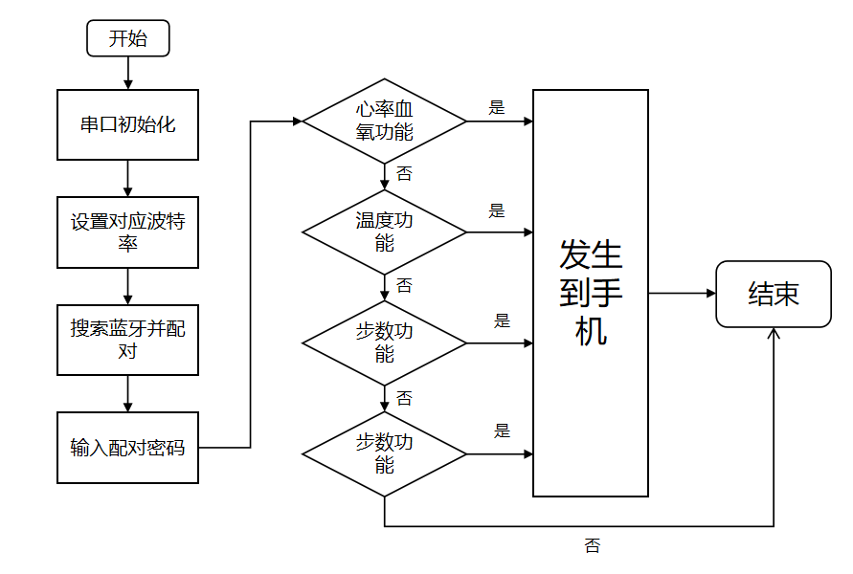

图5.8 蓝牙流程图

蓝牙使用的是串口1，所以供电后先进行初始化，使用Usart1_Init()函数，该函数要求输入波特率9600，函数内实现配置GPIO设置了中断优先级和分组。USART1_IRQHandler()为串口收发中断，在该函数可以设置触发中断后设置的功能。

### 5.3.4 显示子程序

显示部分就使用了OLED显示屏，采用IIC通信协议。首先初始化OLED模块，包括对GPIO相关引脚进行初始化配置，设置显示开启或关闭，设置多路复用率等。随后将用到取模软件，设定好取模大小，我这里设置了两种字体大小8X16和6X8，取模内容有数字0-9和部分所需要的汉字，本册设计中用到了图像，所以我将图片也进行取模处理并用代码储存。取模后就使用驱动代码，设置OLED中的像素点高低电平从而是实现OLED显示，OLED显示见下图5.9所示：。

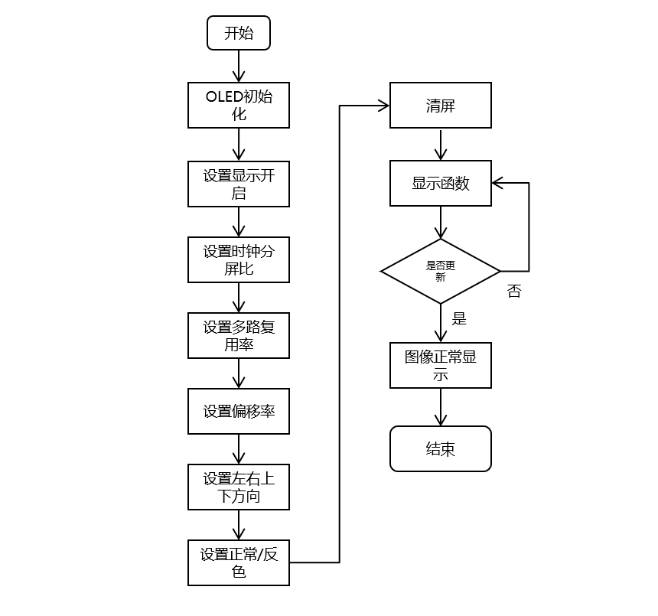

图5.9 OLED显示流程图

在显示模块编写需要编写大量显示函数和存储大量显示数据。最简单的是显示一个字符OLED_ShowChar(uint8_t X, uint8_t Y, char Char, uint8_t FontSize)，其中X代表字符显示X轴起点，Y代表字符显示Y轴起点，Char代表需要显示的字符，例如在Char中填写’A’，OLED就会显示A，FontSize代表字符大小，取模已经记录了两种大小的字体，分别是8X16和6X8。

在本设计中还用到了字符串显示函数OLED_ShowString()、数字显示函数OLED_ShowNum()、浮点数显示函数OLED_ShowFloatNum()、汉字显示函数OLED_ShowChinese()、图像显示函数OLED_ShowImage()和综合显示函数OLED_Printf()等。在图像显示函数后还需要更新函数OLED_Update()，因为在所以的显示函数都只是对OLED储存数据数组进行读取，发送到OLED硬件还需要调用更新函数。

另外在本节还用到了取模软件 PCtoLCD2002，取模软件是将要显示的汉字或者图形转换成数组形式，该数组用专用的文件OLED_Data.C进行储存，调用时在显示函数上便利该数组即可完成读取显示。取模软件在下图5.10所示：

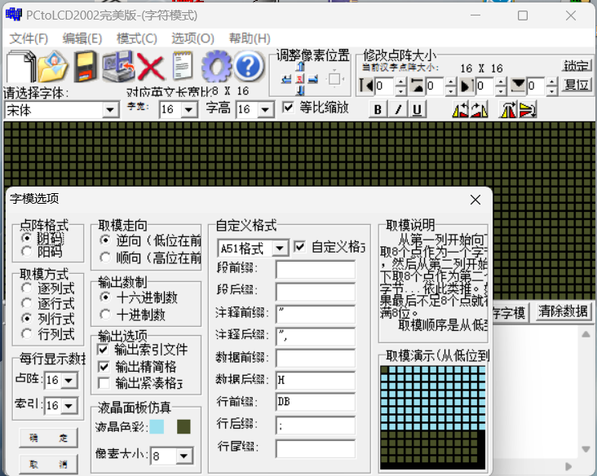

图5.10 取模软件 PCtoLCD2002

## 5.4 本章小结

本章先阐述软件总体构思，提出UI界面设计，设计UI界面让每个功能都有对硬的界面用于给用户显示。然后对心率血氧、记步统计、实时时钟、温度检测等功能提出软件设计方法，并用流程图给出过程。在每个功能的子程序中介绍了功能实现的关键函数或者代码段。

# 第6章 简易智能手环实现结果验证

## 6.1 实物展示

在经过硬件设计和软件设计后，智能手环的实物图如下图6.1所示。刚开始不能把所有的硬件全部插上去，要用万用表测试PCB版有无短路，断路的问题。确认无问题后还需要将每个单独的模块进行单独测试，确保能正常工作，才能进行最后上板整体测试。

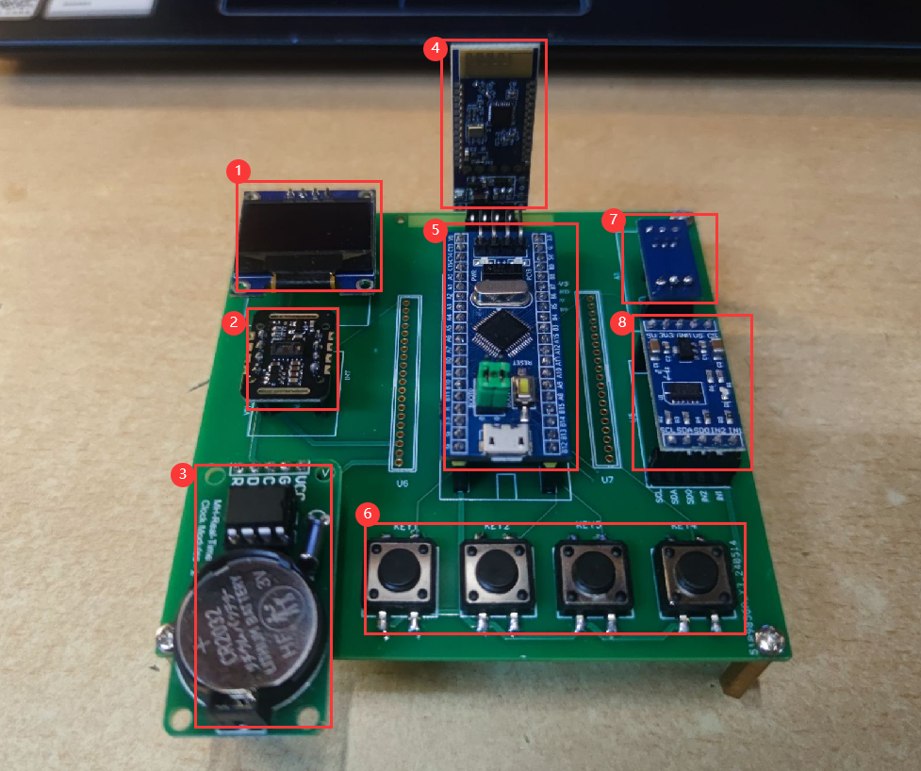

图6.1 智能手环实物图

根据上图6.1所示，1为OLED显示屏幕，用来显示最终效果；2为心率血氧检测模块，在本设计用来检测用户心率和血氧；3为实时时钟模块，在第一次设置好时间后，就不需要再设置时间，时间会自动更新；4为蓝牙模块，用于手机控制智能手环；5为系统控制器，用来控制所有模块；6为按键控制区，用于人机交互；7为温度传感器，在本设计用于检测环境温度；8为加速度传感器，用于步数统计。

在进行后续功能验证时，还需要用到USB转TTL转接线和ST-Link下载线，ST-Link下载线用来把代码烧录到我的开发板中，同时在检查错误时，可以使用在线调试功能。USB转TTL转接线用于打印串口输出，通常在程序过程中使用串口发送功能，在调试过程中通过串口调试工具来验证实验结果，实物见下图6.2所示：

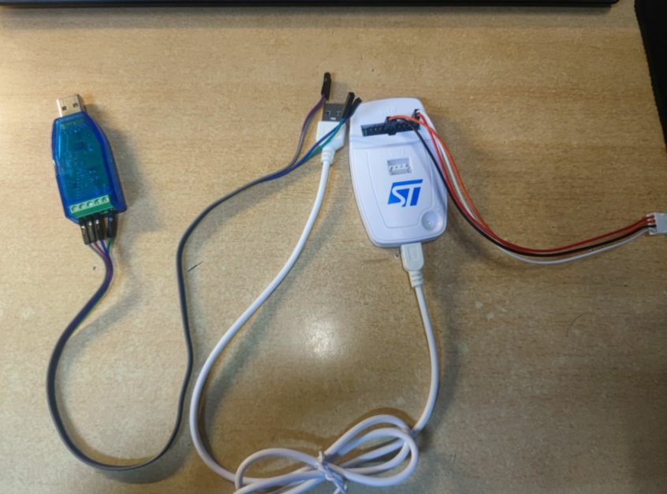

图6.2 转接线和下载线

## 6.2 功能性验证

### 6.2.1 UI界面功能验证

|  |  |  |
| --- | --- | --- |
|  |  |  |
| 1） | 2） | 3） |
|  |  |  |
| 4） | 5） | 6） |

图6.3 UI界面

如图6.3所示，本文设计的UI界面能反应了各个功能作用。从左到右，从上到下，1）为未上电时的智能手环。智能手环上电后先显示一个主界面，该界面定义为桌面功能为上图2），用来提示用户。用户按下按键后，画面切换到心型图形如上图3），表示此功能为心率血氧检测功能。再次按下相同按键，画面切换到一个温度计如上图4），表示温度检测功能。再按下按键，是一个时钟图形如上图5），表示功能为实时时钟功能。继续按下按键，是一个跑步的小人如上图6），该功能为步数统计功能。到此UI界面流程结束，在本次流程种用到了两个按键，key0用于控制画面左移，key1控制画面右移。

### 6.2.2 心率血氧检测验证

智能手环上后，将页面换到心率图形处，按下按键key2就进入心率检测功能。此时心率模块开启检测，将手放在心率血氧模块上方，稍等一会便会显示心率血氧结果，测试过程及结果如下图6.4所示：

|  |  |
| --- | --- |
|  |  |
| 1） | 2） |

图6.4 心率检测结果

心率已经设置下限为66，上限为120。1）显示心率为90血氧为90，2）显示心率78血氧79。均属于人体正常心率血氧范围，且符合我们设置的范围内。在测试时，需要一直将手放在模块上方，如果中途移走，会导致检车结果误差大，但是测量结果也不会超过设置限制。同时还要考虑其他误差结果，手离心率血氧检测模块过于远，硬件发生故障等。

### 6.2.2 温度检测验证

智能手环选择到温度图形界面，按下key2就会进入到温度检测功能。在温度检测功能种会直接显示温度大小，温度检测结果如6.5所示：

|  |  |
| --- | --- |
|  |  |
| 1） | 2） |
|  |  |
| 3） | 4） |

图6.5 温度检测结果

进入到温度功能，温度在第一排显示出来见图6.5中1）图室温检测结果为27.6℃见图2），用手模拟环境变化，将手捂住温度传感器后，检测的温度开始逐渐增加见图3）和图4）。通过用手机上的温度进行比较，得出温度模块设计功能成功实现。在设计完后，考虑将来功能扩展，可以根据温度大小来提示用户，今天天气情况，提示的话就可以添加语音模块。

### 6.2.3 实时时钟验证

实时时钟是本次智能手环最重要的功能。在时间显示部分如下图6.6所示，完整的显示从年份到秒数的时间。同时还添加了用户修改时间功能，在时间出错时，用户可以把从年到日的时间都修改。

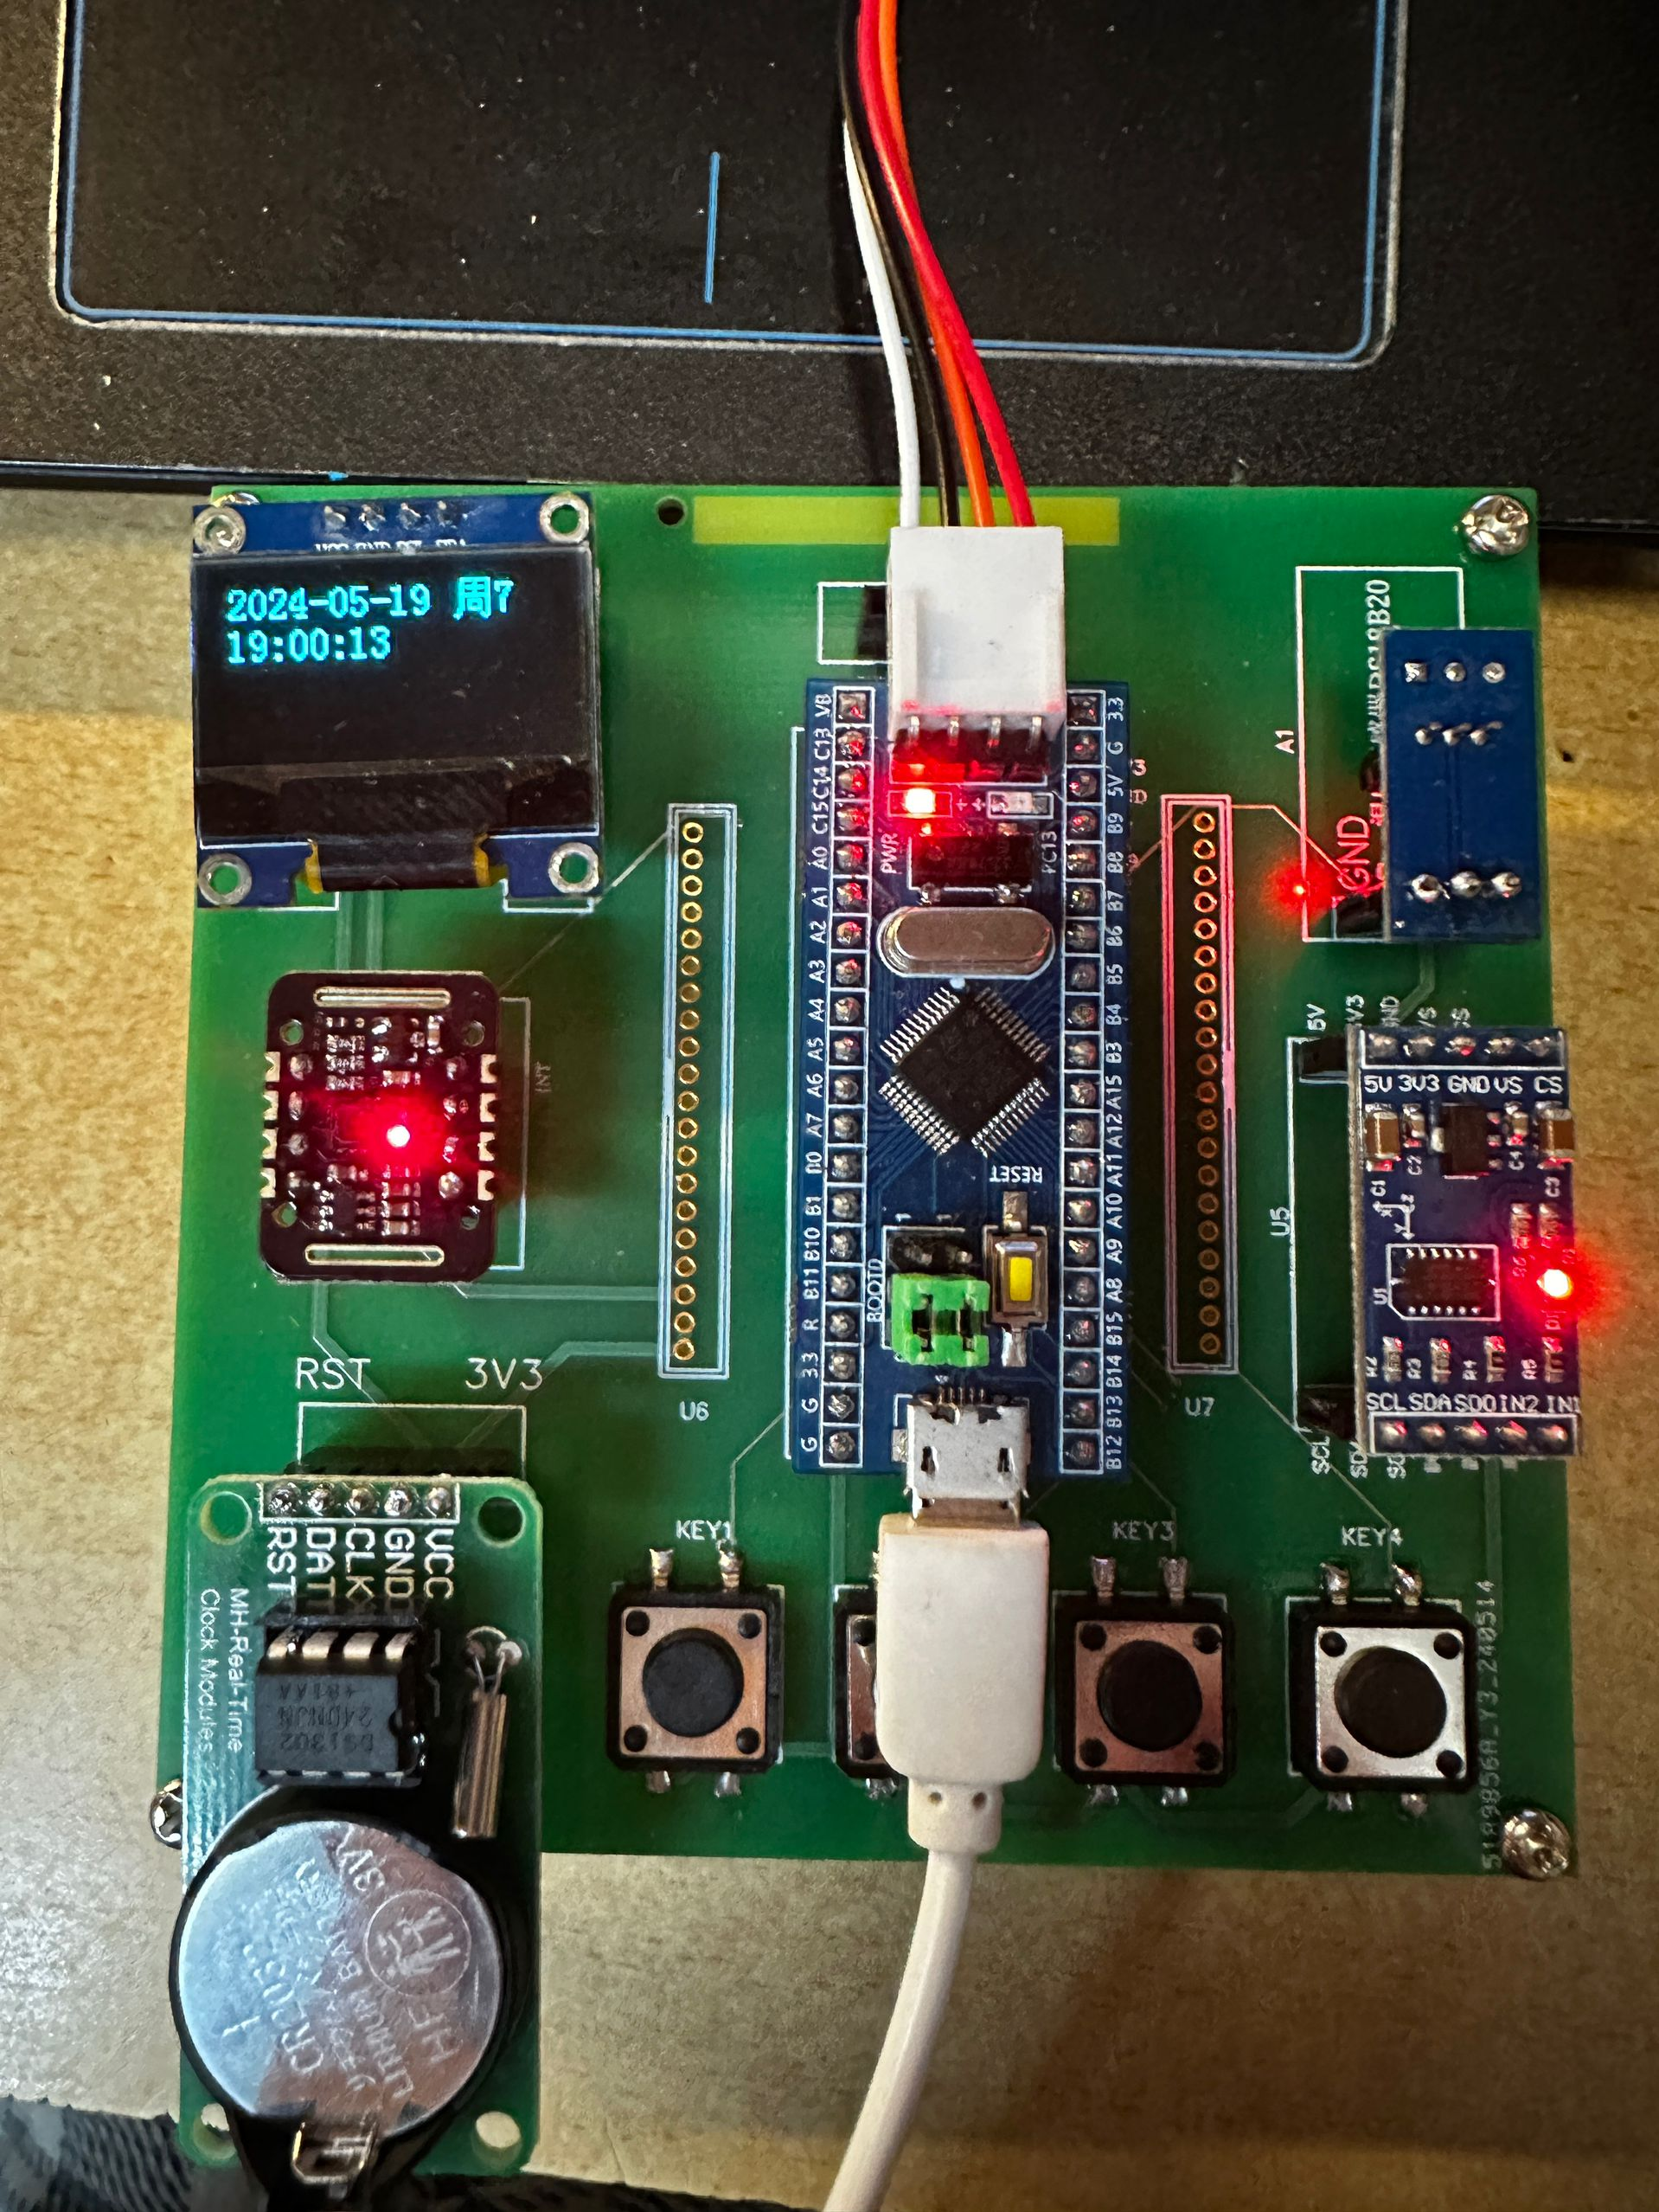

图6.6 时间显示

在上图中的周7代表今天是星期天。在下图6.7中为时钟修改部分的菜单，可以看到有8个功能，第一个back为返回，第二个Display为显示时间。Set_Year代表修改年份；Set_Mouth代表修改月份；Set_Day代表修改日期；Set_Hour代表修改时位；Set_Minute代表修改分钟数；Set_Second代表修改秒数；再通过按键可以控制最右侧的光标移动，光标移动到那个功能，再按下key2就能具体进入该功能。

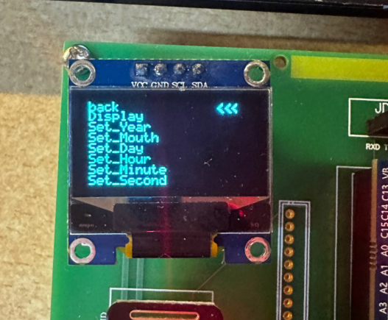

图6.7 日期修改功能

### 6.2.4 步数统计验证

智能手环还有简易的步数统计，在进入到跑步图形，步数就自动开启记步功能。本文设计步数统计是设定了一个阈值，当人的动作超过这个阈值就开始就计数一次，步数统计结果如下：

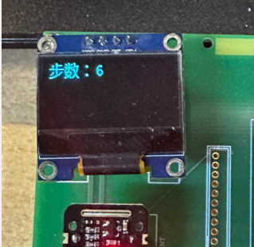

图6.8 步数统计结果

本功能还存在一定的误差，分析其原因阈值判断步数存在误差结果，在将来构思用其他模块采集人体跑步时的加速度变化数据，并用数据进行模拟比较来判断用户是否移动。考虑到用户会跑步身体数据也会发生相关变化，所以再增加警告功能来提示用户等。

### 6.2.5 蓝牙接受验证

蓝牙模块负责把智能手环检测的数据上传到手机或者其他智能设备。智能手环上电后，使用手机蓝牙与智能手环连接，打开串口助手，找到JDY-31-SPP输入密码1234就进入蓝牙交互界面。当进入心率检测功能，手机就会不断接受到心率大小和血氧浓度，退出后就不再显示。进入温度检测功能，手机就会不断接受到温度大小。进入步数统计，就会传输用户步行个数。发送结果见下图6.9所示：

|  |  |
| --- | --- |
|  |  |
| 1） | 2） |
|  |  |
| 3） | 4） |

图6.9 蓝牙接受结果

在蓝牙助手中选择字体格式为gb2312字体，才能正常显示汉字，见上图1）。图2）在心率软件设计部分中使用了UsartPrintf(USART1,"指令心率%3d\r\n",g_blooddata.heart)，该函数表示发送到串口1内容为中文指令心率和g_blooddata.heart心率数值。UsartPrintf(USART1,"指令血氧%0.2f\r\n",g_blooddata.SpO2)为发送中文指令血氧和,g_blooddata.SpO2血氧数值到串口1中。UsartPrintf(USART1,"温度：%s\r\n",Temp_Buff)为温度发送函数，结果见图3）。中UsartPrintf(USART1,"步数%3d\r\n",w)为步数发送函数结果见图4）。

## 6.3 本章小结

本章展现了智能手环的实物图和对每个不同的模块进行功能验证，UI界面能够完整显示并切换、心率血氧能够正常进行检测用户心率和血氧、温度能实时检测周围温度变化情况、实时时钟能够正常显示且并能提供给用户修改功能；步数统计能够完成简单记步并提出优化构思。

# 第7章 总结与期望

## 7.1 总结

本文设计研究区别与传统手环，基于STM32的简易智能手环，其中还集成了多项功能，包括血氧饱和度与心率监测、步数统计、实时时钟、温度测量以及蓝牙通信，旨在满足用户对健康管理和日常生活便捷性日益增长的需求。通过本次智能手环的设计，我了解传统手表在过去的重要性，也了解到传统手表在当今的不足，我还了解到智能手环的背景及意义，在国内外的发展现状，分析了智能手环的设计需求，并完成硬软件的设计，并测试设计结果最后成功实现智能手环。本课题的主要工作如下所示：

（1）在设计手环需要查阅大量的资料和查阅相关专业文献。通过不断收集整理文献，让我对智能手环领域有了新的看法，也明确了我的设计目的。

（2）在硬件设计方面，我选用了C8T6作为核心处理器，其强大的处理能力和丰富的外设接口为后续的模块集成奠定了坚实基础。心率血氧模块MAX30102、三轴加速度计ADXL345、实时时钟DS1302、温度传感器DS18B20以及蓝牙模块JDY-31的选用。此外，硬件设计上考虑了模块间合理的布局与连接，确保了电路的稳定运行。

（3）在软件设计上，我设计了完整的系统架构包括从数据收集到数据处理到数据输出。同时设计了良好的UI界面，用户可以使用按键与手环交互。软件部分设计了查看心率血氧、统计步数、查看时间和温度等信息。还设计蓝牙传输和OLED显示，蓝牙用于把检测数据传输到其他智能设备，OLED显示是直接展示给用户检测数据。

在设计完并成功实现智能手环后，我感受到电子的吸引力，好像是创造了一个新的生命一样。但在实现的过程我遇到了许多的困难，这些问题可能很简单，但却很难发现，需要我们静下心来去慢慢查找。当然寻找通信和老师的帮助也是一个重要的方法，一个人学不完所有的知识点。在今后的学习中，我也学不断的总结学习方法，学习别人的方法去解决遇到的问题。

## 7.2 期望

本文设计简易智能手环除了实现基础的时钟功能以外还实现了心率血氧检测和步数统计功能，并提供良好人机交互界面。在此基础还可以继续对智能手环进行二次开发，具体方面如下所示：

（1）在健康方面继续完善。本设计已经存在心率血氧检测，所以可以进一步完善健康方面的功能，加入血压检测和血糖检测。未来再结合医学把手环做出一个智能检测设备，同时结合大数据等技术设置出自动分析数据，自动给用户提出建议，让中手环充当医生的角色。

（2）在智能化继续提升。结合现在流行的人工智能，实现数据的自动分析和预测，并根据分析结构给用户提供相关建议。再加上预警功能，若发生异常状况就自动提醒用户，发生紧急情况，通知相关联系人。

（3）在时尚和个性化上提升。现今在购买智能设备时，大多数人除了考虑实用性外也考虑其颜值。所以未来智能手环会设计颜值更高的手环，同时手环的应用主题或者UI界面也会变得更加好看。可能还会增加个性化设置，让用户根据自己的审美和需求进行设置。

（4）在生态系统上进行优化。如今，越来越多的厂商都开始注重智能设备生态链的重要性，比较出名的就是华为。一个完善的生态能让用户体验更好，也更能吸引其他用户注意力。未来智能手环将会和智能家电设备进行互联。比如：在离开家后，通过手环控制家电关闭或者自动关闭。在回家前，可以提前打开空调等，都能极大的方便人们的生活。

# 致 谢

晚风吹拂，蒲英飘落。始于李子湖，别于南岸，回首四年，心中感叹，来与去似乎就在一瞬间，我至今还能记清刚入校的懵懂无知，走过这一路，跌跌撞撞，流过汗水，也留过欢笑，这一次离别，也不知学校是否会留下我的足迹。

身体发肤，受之父母

我最先感谢是我的父母，我的父母是平凡的打工人，像中国大多数家庭一样，为了生活在我年幼时就出去打工赚钱。每年过年才能见父母一面，那时见面有多开心，离别就多几倍的伤心。以前的我很不理解他们的做法，我有过放弃，但是读书让我明白了父母。他们虽然不懂学业，尽力给我提供学习环境。细细回想，我成功的路上离不开我父母的支持，也离不开我爷爷奶奶的爱。我希望我的家人能一直健健康康的。

随风潜入夜，润物细无声

在高中都学过韩愈的《师说》，有云："师者，所以传道授业解惑也"。我由衷的感谢我的指导老师谢家宇。初入大学时，是谢老师带我进入电子的大门，将离别时，也是谢老师指导者我论文从选题到审核。这一路我提出过大大小小的问题，谢老师细心帮我讲解。同时向信息科学与工程学院的全体老师们表达我的感激，是您们的辛勤付出和高质量的教学为我打下了坚实的专业基础，让我能够在学习和研究中不断进步。

明日巴陵道，秋山又几重

在此我要向我的室友们表示感谢，在这段学习旅程中正是有着你们的陪伴，我才有了更多的动力和勇气去面对挑战。我们一起在漆黑的夜晚挑灯敲代码，也在羽毛球场一教高下，我们常常一起抱怨，也为了一道题争执不休。正是因为你们，我的四年丰富多彩。愿我们的友谊长存，愿我们的梦想成真。再次感谢你们，我的室友们，你们是我人生中最宝贵的财富。

再次感谢所有在我本科毕业设计中给予帮助、指导、鼓励与支持的每一个人，这份感激之情将永存心间，激励我不断追求卓越，勇往直前。

参 考 文 献

1. 朱扬,杨延宁,董晨乐等.基于STM32F103C8T6的游乐场智能手环设计[J/OL].计算机测量与控制,1-13[2024-03-13]. http://kns.cnki.net/kcms/detail/11.4762.TP.20240119.1704.018.html.
2. 张昕懿.基于增强现实技术的多功能智能手环系统[D].北京交通大学,2022.DOI:10.26944/d.cnki.gbfju.2022.003483.
3. 葛俊旗.智能手环关键技术设计与实现[D].华中科技大学,2022.DOI:10.27157/d.cnki.ghzku.2022.004661.
4. 惠鹏飞,邹立颖,周健.基于STM32的蓝牙无线多功能智能手环设计[J].高师理科学刊,2023,43(11):27-31+38.
5. 张文超.基于社区老年人的智能手环设计[D].东华理工大学,2018.
6. Deng B, Bo Z, Jia Y, et al. Research on STM32 Development Board Based on ARM Cortex-M3[C]//2020 IEEE 2nd International Conference on Civil Aviation Safety and Information Technology (ICCASIT. IEEE, 2020: 266-272.
7. 廖菲钰,文欢,陈靖萱,等.基于STM32的智能手环设计与实现[J].电脑知识与技术,2024,20 (09): 99-103.DOI:10.14004/j.cnki.ckt.2024.0403.
8. Contardi U A, Morikawa M, Brunelli B, et al. Max30102 photometric biosensor coupled to esp32-webserver capabilities for continuous point of care oxygen saturation and heartrate monitoring[J]. Engineering Proceedings, 2021, 16(1): 9.
9. Liu Y, Yu Y P, Chang R K, et al. Design of Automatic Defrosting and Dehumidification System in Greenhouse[J]. Advanced Materials Research, 2012, 422: 196-199.
10. Lima P L D. Proposta de um sensor de baixo custo para medir condutividade térmica[D]. [sn], 2021.
11. 石恒兵.基于智能手环的病人数据集成平台研究[D].兰州理工大学,2021.DOI:10.27206/d.cnki.ggsgu.2021.000496.
12. Hyun-Jun Kim, Hyun-Kyung Park, Dae-Woon Lim, et al. Effects of oxygen concentration
13. and flow rate on cognitive ability and physiological responses in the elderly[J]. NeuralRegeneration Research, 2013, 8(03): 264-269.
14. 田静.基于STM32的老年智能手环的设计与实现[D].南京邮电大学,2021.DOI:10.27251/d.cnki.gnjdc.2021.000086.
15. 姚蒙,王海水.偏离朗伯比尔定律 NaCl 水溶液的红外光谱合成[J]. 光谱学与光谱分析, 2021, 41(01): 65-70.
16. Song Z, Li W. Study on Monitoring Respiratory Frequency by Smart Phone Based on Photoelectric Volume Pulse Wave Method[C]//2021 IEEE Asia-Pacific Conference on Image Processing, Electronics and Computers (IPEC). IEEE, 2021: 1079-1083.
17. 马梦瑶. 心率监测系统中噪声干扰消除技术的研究[D]. 北京邮电大学, 2018.
18. Lei T, Cai Z, Hua L. Training prediction and athlete heart rate measurement based on multi-channel PPG signal and SVM algorithm[J]. Journal of Intelligent & Fuzzy Systems, 2021, 40(4): 7497-7508.
19. RS D P P C I. OMG-ULTRACOMM2-PCI[J].
20. 张文甲.IIC总线通信中主机控制器的设计与应用[J].电脑知识与技术:学术版, 2007(1):3.DOI:10.3969/j.issn.1009-3044.2007.01.055.
21. 方凡.IIC接口控制的温控算法ASIC实现与UART接口设计[D].东南大学,2022.DOI:10.27014/d.cnki.gdnau.2022.003537.
22. 王耀斌.基于DSPsC8000 McBSP串口模式下的异步串行通信系统:CN 201320667146[P].CN 203588256 U[2024-05-20].DOI:CN103530260 A.

# 附录A 附录内容名称